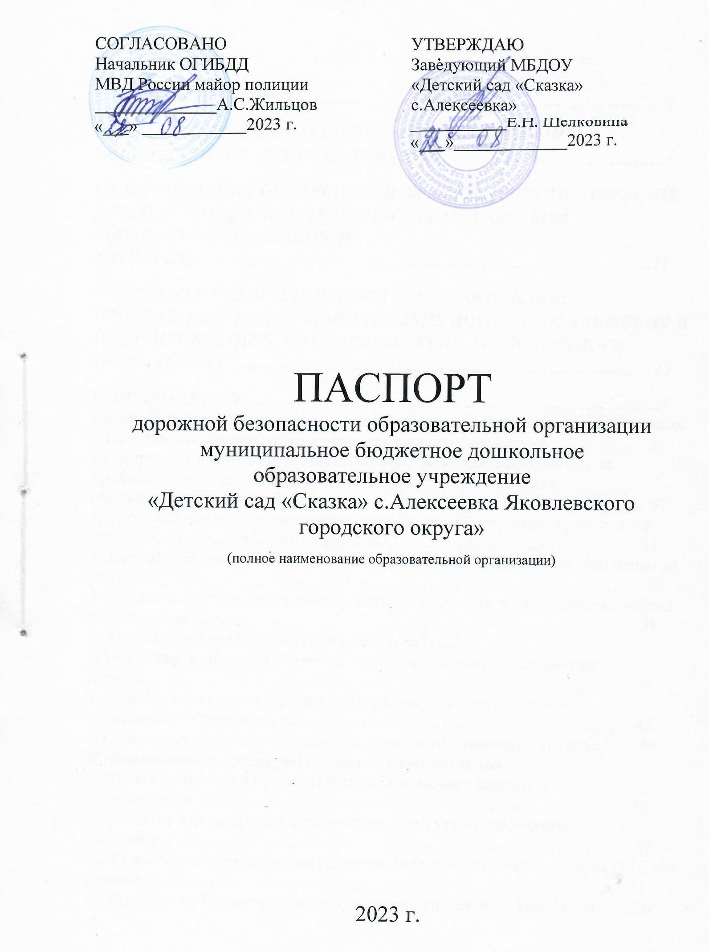 СОДЕРЖАНИЕ

I. ОБЩИЕ СВЕДЕНИЯ 4
II. ПЛАН-СХЕМА БЕЗОПАСНОГО МАРШРУТА ДВИЖЕНИЯ ДОШКОЛЬНИКОВ «ДОМ-САД-ДОМ» ……………………………………….7
III. ИНФОРМАЦИЯ ОБ ОБЕСПЕЧЕНИИ БЕЗОПАСНОСТИ ПЕРЕВОЗОК ДЕТЕЙ СПЕЦИАЛЬНЫМ ТРАНСПОРТНЫМ СРЕДСТВОМ (АВТОБУСОМ) (ПРИ НАЛИЧИИ АВТОБУСА)……………………………………………………………………..11
IV. ДОКУМЕНТАЦИЯ ДЛЯ РАБОТЫ ОБРАЗОВАТЕЛЬНОЙ ОРГАНИЗАЦИИ ПО ИЗУЧЕНИЮ ПРАВИЛ ДОРОЖНОГО ДВИЖЕНИЯ И ПРЕДУПРЕЖДЕНИЮ ДЕТСКОГО ДОРОЖНО-ТРАНСПОРТНОГО ТРАВМАТИЗМА 12
V. ПРИЛОЖЕНИЯ ..29
Система работы по изучению дошкольниками правил дорожного движения

1. Памятка для администрации образовательного учреждения………….. …….29

2 Инструкция для педагога, ответственного за организацию работы по профилактике детского дорожно-транспортного травматизма в образовательном учреждения………………………………………………… 30
3. Организационно-педагогические условия, способствующие эффективной организации педагогического процесса…………………………………….. 31
4.Организация занятий по обучению дошкольников безопасному поведению на улице…………………………………………………………………………… 32
5. Методика построения системы работы по изучению дошкольниками правил дорожного движения……………………………………………………….…. 38
6. Формы и методы обучения дошкольников ПДД.
Игра как ведущий метод обучения детей безопасному поведению на дорогах………………………………………………………………………….44
7. Целевые прогулки как форма профилактики детского дорожно-транспортного травматизм…………………………………………………….47
8. Содержание уголков безопасности дорожного движения в группах…….49
Информационный материал «Работа с родителями»
9. Памятка родителям при составлении безопасного маршрута дошкольников………………………………………………………………….50
10. Памятка для родителей по обучению детей правилам дорожного движения………………………………………………………………………..52
11. Конспект нетрадиционного родительского собрания-игры «Азбука ПДД для родителей»……………………………………………………………………..53
12. Выписки из Правил дорожного движения Российской Федерации…….56

Фотогалерея стендов для родителей по безопасности дорожного движения …………………………………………………………………..60
Благодарности, грамоты………………………………………………….62

I. ОБЩИЕ СВЕДЕНИЯ

Наименование ОУ Муниципальное бюджетное дошкольное образовательное учреждение «Детский сад «Сказка» с.Алексеевка Яковлевского городского округа»
Тип ОУ дошкольное
Юридический адрес ОУ 309074, Россия, Белгородская обл, Яковлевский район, с.Алексеевка, ул.Специалистов, 7-а
Фактический адрес ОУ 309074, Белгородская обл, Яковлевский район, с.Алексеевка, ул.Специалистов, 7-а
ФИО руководителей ОУ:
Заведующий Шелковина Елена Николаевна 8 951 159 63 72
8(47244) 6-41-38
(фамилия, имя, отчество) (телефон)
Старший воспитатель Князева Елена Владимировна 8 915 653 48 33
(фамилия, имя, отчество) (телефон)
Ответственные работники
муниципального органа образования Польшина Юлия Андреевна главный специалист
МБУ «Центр сопровождения
развития образования» 8(47244)5-42-61
(должность) (телефон)
Ответственные сотрудники от
Госавтоинспекции, закрепленные
за ОУ :_Государственный инспектор
ОГИБДД ОМВД России по
Яковлевскому городскому округу лейтенант полиции Василенко Г. В.
( должность) (фамилия, имя, отчество)
Ответственные работники
за мероприятия по профилактике
детского травматизма старший воспитатель Князева Е.В.
(должность) (фамилия, имя, отчество)
8 915 563 05 75
_{( телефон)}
Количество воспитанников: 45
Наличие уголка по БДД : в 3 группах и фойе ДОУ
_{( указать место расположения)}
Наличие автогородка (площадки) по БДД: -
(если имеется, указать место расположения)
Кабинет по Правилам дорожного движения: не имеется
_{(если имеется})
Наличие методической литературы и наглядных пособий:
- Основы безопасности детей дошкольного возраста Р.Б. Стеркина, О.Л. Князева, Н.Н. Авдеева;
- Дети на дороге под общ. ред. д-ра пед. наук Л.Б. Баряевой и к.п.н. Н.Н. Яковлевой;
- Занятия по правилам дорожного движения Е.А Романова., А.Б. Малюшкина;
- Воспитание безопасного поведения дошкольников на улице, Т.Г.Хромцова
- Саулина Т.Ф. Ознакомление дошкольников с правилами дорожного движения (для работы с детьми 3-7 лет). М.: Мозаика-Синтез, 2013г.
- Скоролупова О.А. Занятия с детьми старшего дошкольного возраста по теме «Правила безопасности дорожного движения». М.: Скрипторий, 2009
- Старцева О.Ю. Школа дорожных наук . Профилактика детского дорожно-транспортного травматизма. М.: Сфера, 2008г.
- Шорыгина Т.А. Беседы о правилах дорожного движения с детьми 5-8 лет. М.: Сфера, 2010г.
Перечень дидактического материала
- Настольно-печатные игры: «Сигналы светофора», «Дорожная грамота», «Путешествие по городу», «Безопасность движения», «Дорожные знаки», «Что не так?», «Правила дорожного движения для маленьких», домино «Дорожные знаки», «Дорожные знаки», «Путешествие пешехода», «Правила дорожного движения»
- Дидактические игры:«Дорожное движение», «Перекресток», «Учись быть пешеходом», «Можно - нельзя, правильно - неправильно», «Угадай какой знак», «Знаки на дорогах», «Домики», «Что лишнее», «Что бы это значило?» и др.
- Дидактические и наглядные пособия: макет светофора, набор картинок «Внимание, дорога!», «Дорожные знаки в картинках»
- Дидактические игрушки: интерактивный светофор (озвученная игрушка), интерактивные рули (озвученные игрушки) – 3 штуки, деревянный конструктор (настольный) «Улица города»
- Плакаты: «Правила поведения на дороге», «Безопасность на дороге», «Дети и дорожное движение», «Это надо знать!»
Мультимедийные презентации
- Правила дорожного движения «Учим дорожные знаки»
- Основные дорожные знаки
- Правила дорожного движения «Стихи про дорожные знаки»
- Правила дорожного движения «Учим вместе дорожные знаки»
- Правила дорожной безопасности для малышей
- Правила дорожной безопасности для старших дошкольников
- Правила дорожной безопасности «Как вести себя на дороге»
- «Хоть пока мы – малыши, правила мы знать должны!»
- Викторина по правилам безопасности на дороге «По дорогам сказок»

Видеоматериалы
- «Смешарики» (мультсериал по правилам ДД)
- Развивающая программа «Уроки безопасности тетушки Совы»
- Мультфильмы: «Опасная шалость», «Про котенка Женю и правила дорожного движения», «Спасик и его друзья – правила поведения в городе»
- Мультпесенка «Как правильно переходить дорогу»
Оборудование
- Ковровое покрытие с разметкой (проезжая часть дороги, пешеходные переходы)
- Модель светофора
- Дорожные знаки
- Макеты служебных машин (пожарная служба, скорая помощь, ДПС)
- Атрибуты для сюжетно-ролевых игр
_{(краткий перечень)}

Работа по предупреждению ДДТТ В ДОУ разработан план по предупреждению ДДТТ, в календарных планах воспитателей отражается деятельность по формированиию навыков безопасного поведения на дорогах с воспитанниками и их родителями

Наличие автобуса в ОУ отсутствует
Владелец автобуса _________________________________________________
(ОУ, муниципальное образование и др.)

Справочные данные (телефоны):
УОА Яковлевского городского округа 8 (47244) 5-09-32
ЭКСТРЕННАЯ СЛУЖБА 112
ПОЛИЦИЯ 8 (47244) 5-03-33
ОГИБДД ОМВД России по Яковлевскому району 8 (47244) 5-09-35,

8(47244) 5-21-40

II. ПЛАН-СХЕМА БЕЗОПАСНОГО МАРШРУТА ДВИЖЕНИЯ ДОШКОЛЬНИКОВ «ДОМ-САД-ДОМ»
Улица Речная

21
Храм
ПАРК
ДК
Администрация

16
14

Улица Центральная

15
13

11
17
18
МБОУ «Алексеевская СОШ»

9
7
5
Улица Шоссейная
Сквер
Стадион

МБДОУ «Детский сад «Сказка» с.Алексеевка»

Улица Специалистов

Улица Зеленая

7/2
8/1

Условные обозначения:
 | Движение транспортных средств |  | Движение обучающихся в ОО |  | Жилые здания
 | Опасный участок дороги |  | Проезжая часть дороги |  | тротуар
 | Административные здания |  | Парк, сквер, стадион |  | Пешеходный переход
 | Шлагбаум |  | Ограждение ОО |  | Искусственная неровность
Схема организации дорожного движения в непосредственной близости от образовательной организации с размещением соответствующих технических средств организации дорожного движения, маршрутов движения детей и расположения парковочных мест

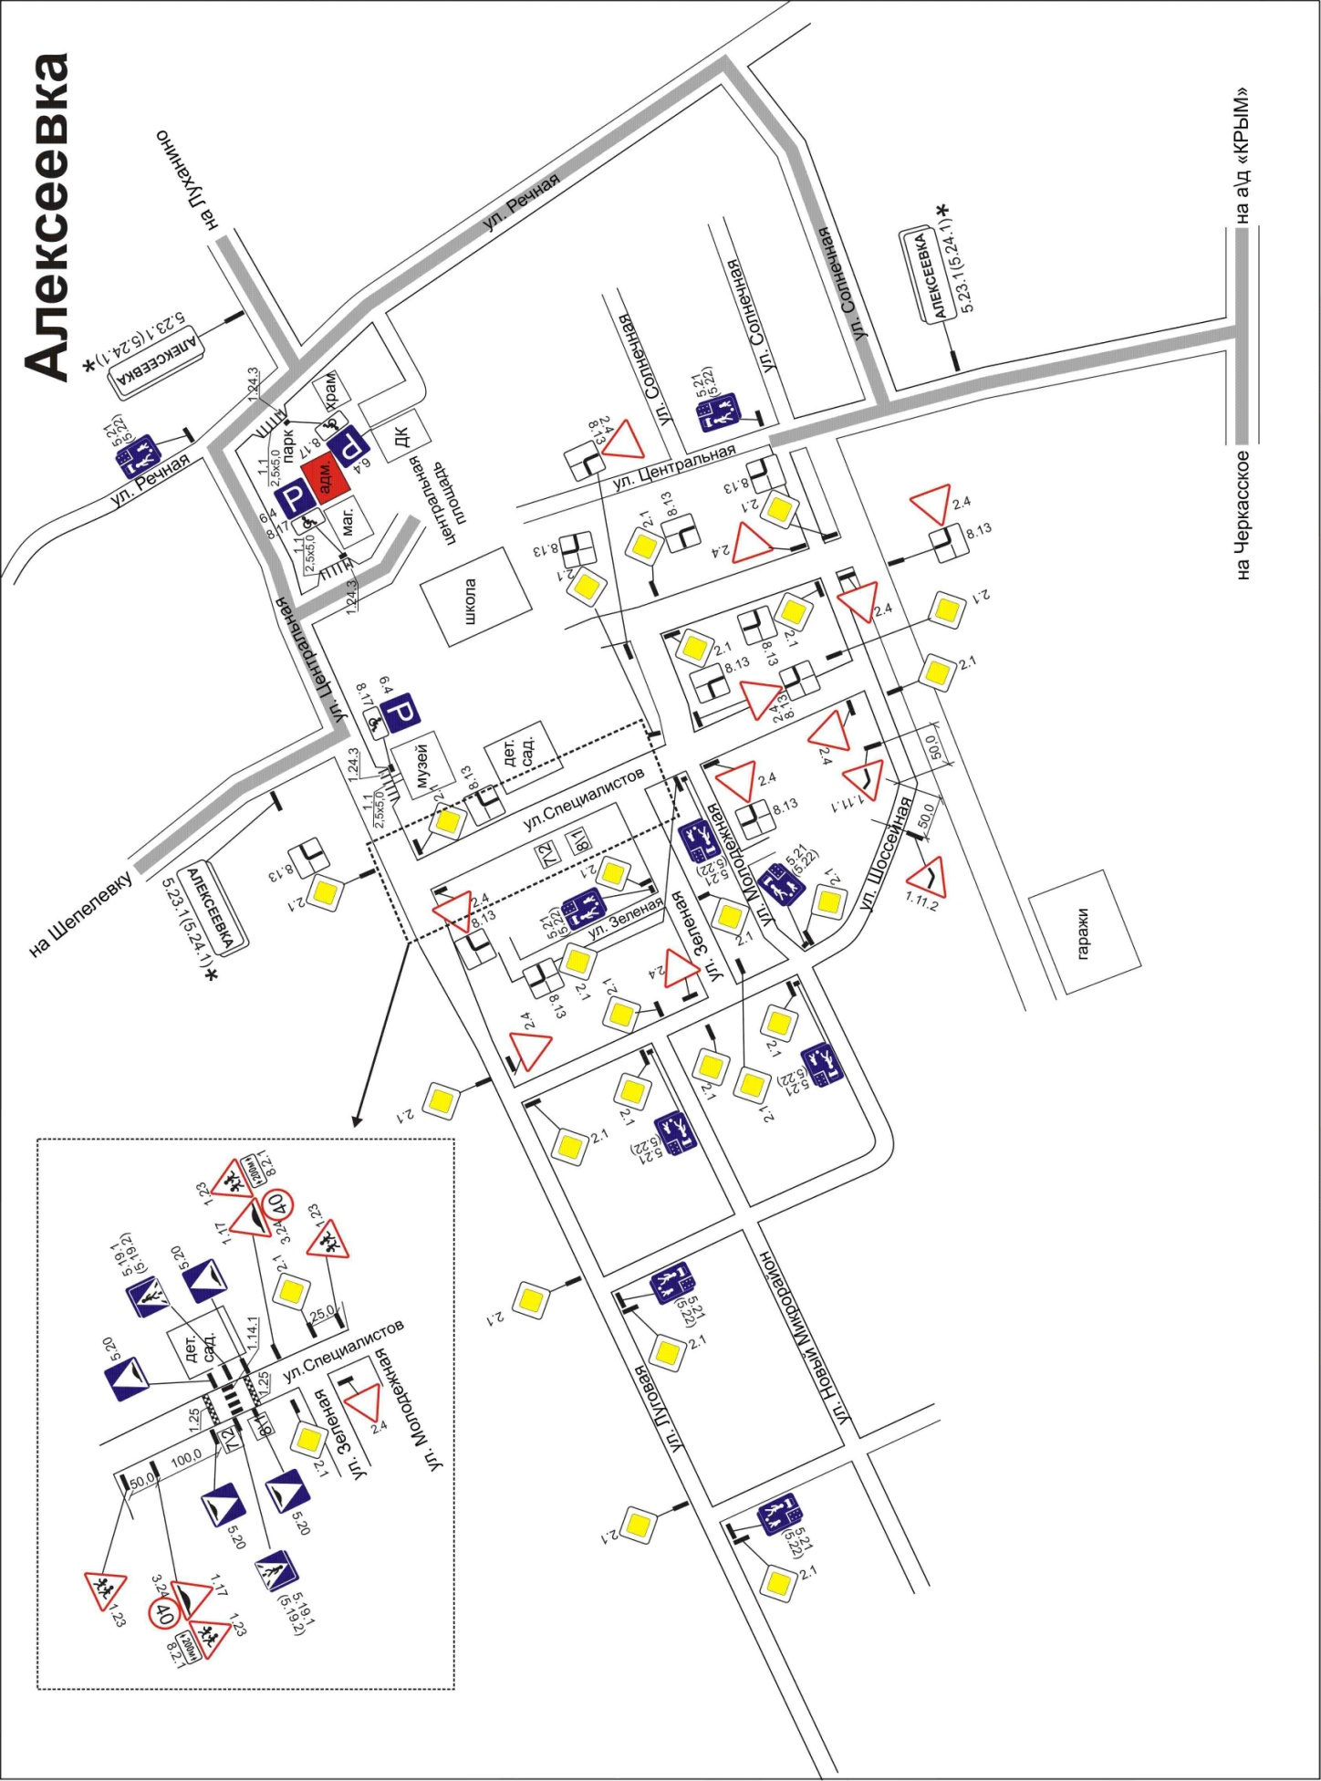

Пояснительная записка
к схеме района расположения образовательного учреждения,
пути движения транспортных средств и детей (обучающихся).

Данная схема необходима для общего представления о районе расположения МБДОУ «Детский сад «Сказка» с. Алексеевка», для изучения путей движения транспортных средств. На схеме обозначены наиболее частые пути безопасного движения детей от дома к образовательной организации и обратно.
Район расположения образовательной организации определяется группой жилых домов, зданий и улично-дорожной сетью, центром которого является непосредственно образовательная организация.
На схеме обозначены:
- расположение жилых домов, зданий и сооружений;
- сеть автомобильных дорог;
- пути движения транспортных средств;
- пути движения детей в/из образовательную организацию;
- опасные участки;
- уличные нерегулируемы пешеходные переходы;
- названия улиц.

Маршруты движения организованных групп детей от образовательной организации к стадиону, парку или объектам социального партнёрства
Улица Речная

21
Храм
ПАРК
ДК
Администрация

16
14

Улица Центральная

15
13

11
17
18
МБОУ «Алексеевская СОШ»
9
7
5
Улица Шоссейная
МКУК «ИТ Музей М.С. Щепкина»
Сквер
Стадион

МБДОУ «Детский сад «Сказка» с.Алексеевка»

Улица Специалистов

Улица Зеленая

7/2
8/1

Условные обозначения:
 | Движение транспортных средств |  | Движение  обучающихся |  | Жилые здания
 | Опасный участок дороги |  | Проезжая часть дороги |  | тротуар
 | Административные здания |  | Парк, сквер, стадион |  | Пешеходный переход
 | Шлагбаум |  | Ограждение ОО |  | Искусственная неровность

Пояснительная записка
к схеме маршрутов движения организованных групп детей от
образовательной организации к стадиону, парку или объектам
социального партнёрства

На схеме района расположения образовательной организации указываются безопасные маршруты движения детей от образовательной организации к стадиону, парку, организациям социального партнерства: МКУК «Алексеевский модельный Дом культуры», МБОУ «Алексеевская СОШ», МКУК « Историко-театральный музей М. С. Щепкина».
Данная схема используется педагогами при организации движения детей к месту проведения образовательной, досуговой деятельности, экскурсий за территорией образовательной организации.

III. ИНФОРМАЦИЯ ОБ ОБЕСПЕЧЕНИИ БЕЗОПАСНОСТИ ПЕРЕВОЗОК ДЕТЕЙ СПЕЦИАЛЬНЫМ ТРАНСПОРТНЫМ СРЕДСТВОМ (АВТОБУСОМ) (ПРИ НАЛИЧИИ АВТОБУСА)

Специального транспортного средства (автобуса) для перевозки дошкольников МБДОУ «Детский сад «Сказка» с.Алексеевка» не имеет.
Подвоз детей к образовательной организации осуществляется родителями (законными представителями) воспитанников на личном транспорте.

IV. ДОКУМЕНТАЦИЯ ДЛЯ РАБОТЫ ОБРАЗОВАТЕЛЬНЫХ ОРГАНИЗАЦИЙ ПО ИЗУЧЕНИЮ ПРАВИЛ ДОРОЖНОГО ДВИЖЕНИЯ И ПРЕДУПРЕЖДЕНИЮ ДЕТСКОГО ДОРОЖНО-ТРАНСПОРТНОГО ТРАВМАТИЗМА

- План мероприятий по профилактике детского дорожно-транспортного травматизма в ДОУ

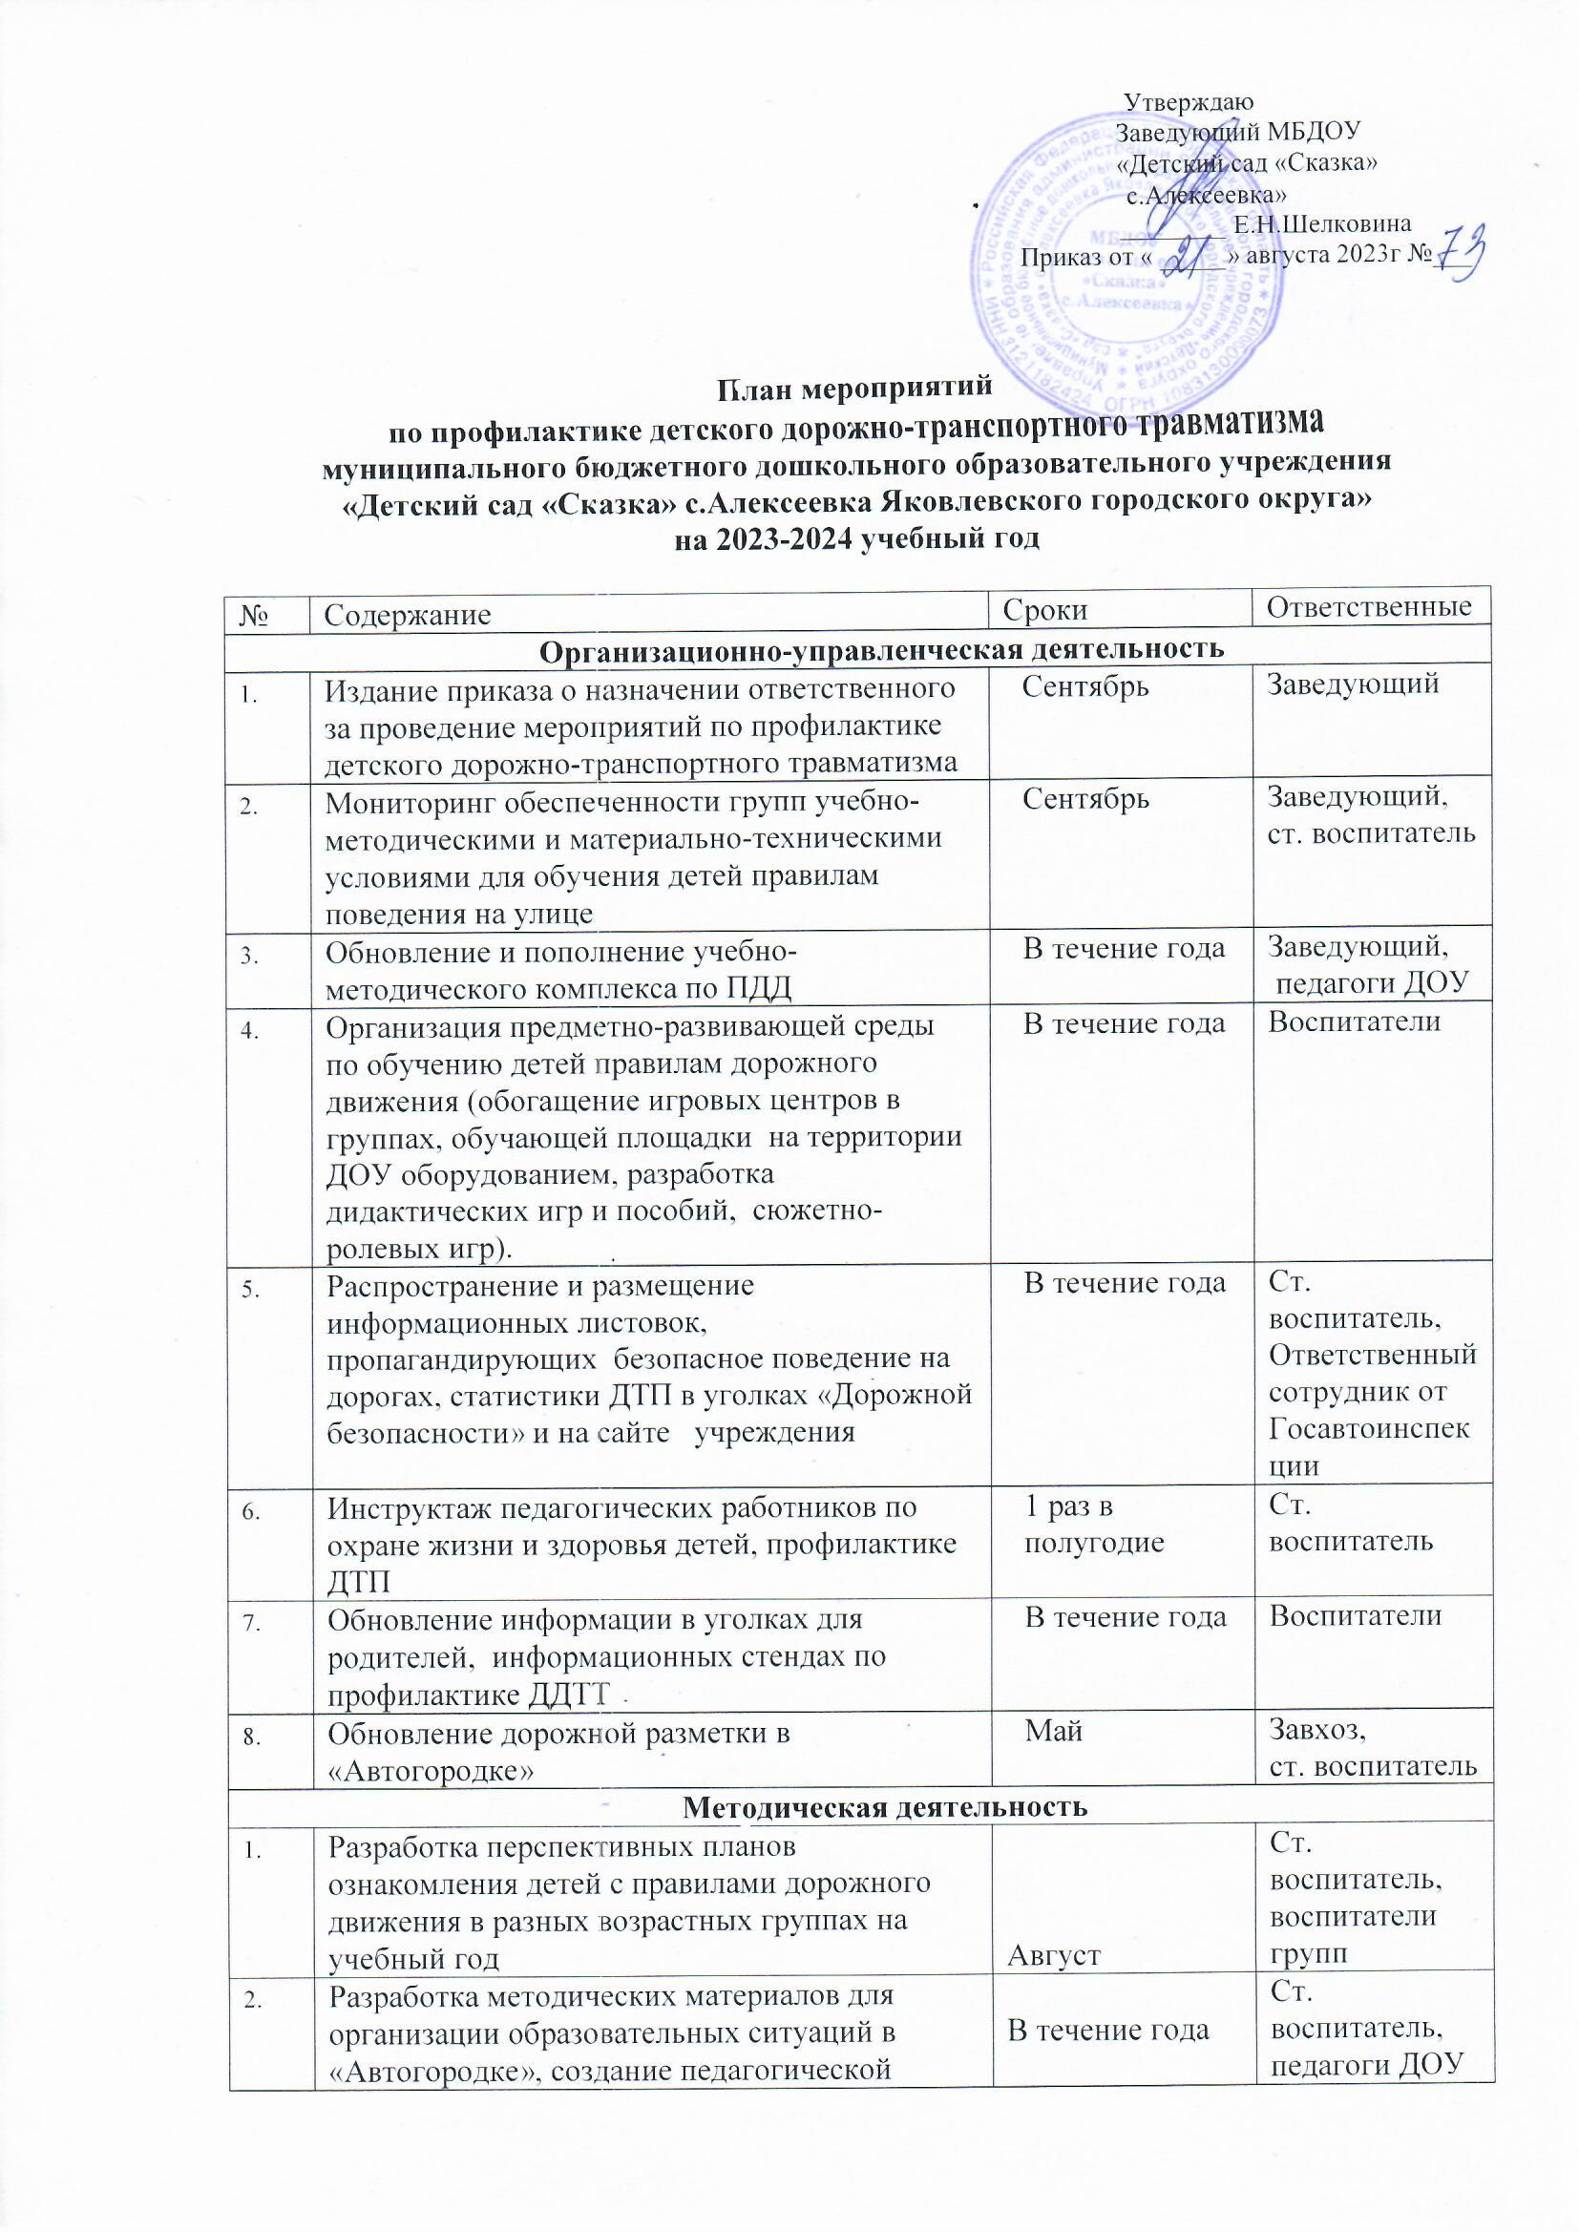

 | копилки
3. | Проведение «Недель безопасности дорожного движения» |  | В течение года | Ст. воспитатель,  Ответственный сотрудник от Госавтоинспекции
4. | Контроль за организацией работы с участниками образовательных отношений по профилактике ДТТ |  | В течение года | Заведующий, ст. воспитатель
5. | Подписка на газету «Добрая дорога детства» |  | Сентябрь | Заведующий
6. | Консультирование педагогов по теме:  - «Игра как ведущий метод обучения детей безопасному поведению на дорогах»;  - «Психофизиологические особенности дошкольников и их поведение на дороге»;  - «Безопасность на дороге в зимнее время»;  - «Целевые прогулки как форма профилактики детского дорожно-транспортного травматизма»;  - «Организация изучения правил дорожного движения с детьми в летний оздоровительный период»  - Знакомство с аналитическим информационным материалом ГИБДД |  | Октябрь  Ноябрь  Декабрь  Март  Май  В течение года (по мере необходимости) | Ст. воспитатель  Педагог-психолог
7. | Обсуждение вопросов организации работы по профилактике ДТТ на совещании при заведующем |  | Сентябрь,  Январь  Июнь | Ст. воспитатель
8. | Участие в семинарах, конкурсах, выставках по профилактике ДДТТ различного уровня |  | В течение года | Ст. воспитатель, воспитатели
9. | Разработка досугов, развлечений, спортивных праздников по ознакомлению с правилами дорожного движения:  - «Знай правила дорожного движения»  - Квест «Сигналы светофора»  - «Незнайка на улице»  - «Знатоки дорожного движения» |  | Сентябрь  Январь  Апрель  Июль | Музыкальный руководитель  Инструктор по ФК  Воспитатели
Работа с детьми
 | Мониторинг по определению уровня формирования у детей представлений дорожной безопасности |  | Сентябрь,  май | Воспитатели
 | «Минутки безопасности» (инструктаж предупреждение детского дорожно-транспортного травматизма с воспитанниками) |  | Ежемесячно | Воспитатели
 | Проведение образовательной деятельности по безопасности дорожного движения (ознакомление с окружающим, конструирование, моделирование) |  | В течение года (по плану) | Воспитатели
 | Знакомство и закрепление с детьми знаний по ПДД в режимных моментах и культурных практиках, индивидуальной работе (беседы,чтение художественной литературы, разбор ситуаций, просмотр мультфильмов, презентаций и др.) |  | Систематически  (еженедельно) | Воспитатели
 | Закрепление знаний в игровой деятельности, на макетах (сюжетно-ролевые игры, дидактические игры, подвижные игры) |  | Систематически  (еженедельно) | Воспитатели
 | Проведение экскурсий следующей тематики: нерегулируемый перекрёсток; виды транспорта, дорожные знаки для пешеходов, пешеходный переход.
 | Обучение детей переходу проезжей части по пешеходному переходу (без светофора), применение знаний на прогулках за территорией детского сада |  | В течение года | Воспитатели
 | Выставка детских рисунков, фото-акций на тему безопасности дорожного движения |  | 1 раз в квартал | Ст. воспитатель, педагоги ДОУ
 | Профилактическое мероприятие «Рождественские каникулы» |  | Декабрь | Педагоги ДОУ
 | Тематическая неделя «Зелёный огонёк» |  | Декабрь | Ст. воспитатель, педагоги ДОУ
 | Организация и проведение «Дня световозвращателя» |  | Октябрь  Январь | Ст. воспитатель, педагоги ДОУ
Работа с родителями
 | Обсуждение на родительских собраниях вопросов профилактики детского дорожно-транспортного травматизма и наиболее типичных происшествий с детьми на дороге | по плану |  | Воспитатели
 | Консультации с родителями (печатный материал, информация на сайте учреждения, мессенжерах):  по безопасности детей на дороге, применение в одежде детей светоотражающих элементов и перевозке детей в детских специальных удерживающих устройствах | Общественный инспектор, воспитатели |  | В течение года
 | Индивидуальные беседы с родителями на темы «Соблюдение ПДД при сопровождении несовершеннолетних», «Осуществление контроля за досугом детей в летний период»  «Правила перевозки детей в автомобиле» и др. | В течение года |  | Воспитатели
 | Привлечение родителей к участию в праздниках, развлечениях, досугах, конкурсах, выставках рисунков по безопасности дорожного движения | По плану |  | Воспитатели,  муз. руководитель,  инструктор по физической культуре
 | Конкурс видеороликов родителей «Расскажи малышу о правилах дорожного движения» | Декабрь
 | Акции:  «Стань заметным на дороге»  «Безопасным дорогам скажем – ДА!» | Ноябрь  Май |  | Ст. воспитатель, педагоги ДОУ
 | Проведение рейдового мероприятия «Родительский патруль» | По плану  РДП |  | Заведующий,  ст. воспитатель
 | Участие родителей в оборудовании «Автогородка» на территории ДОУ | Май -июль |  | Заведующий,  ст. воспитатель

3. Программа обучения воспитанников ДОУ правилам дорожного движения.
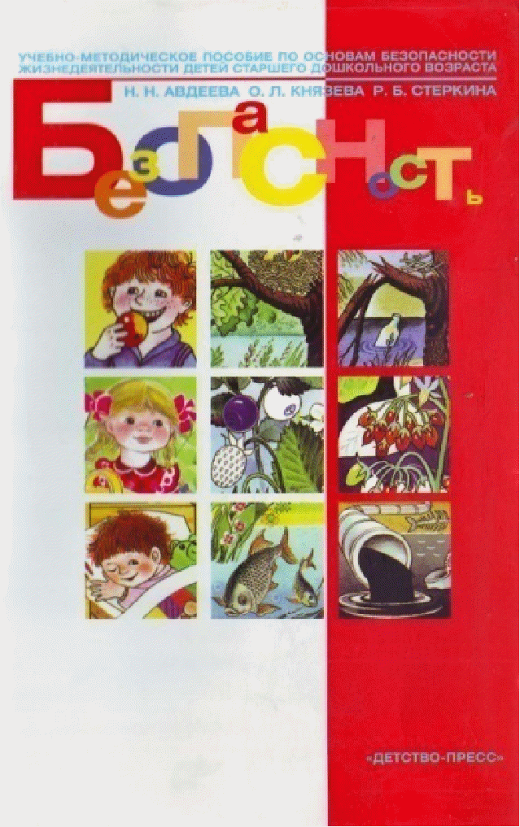
Основы безопасности детей дошкольного возраста Р.Б. Стеркина, О.Л. Князева, Н.Н. Авдеева

4. Приказ заведующего ДОУ о назначении лица, ответственного за работу по профилактике детского дорожно-транспортного травматизма (с указанием должности, фамилии, имени, отчества).

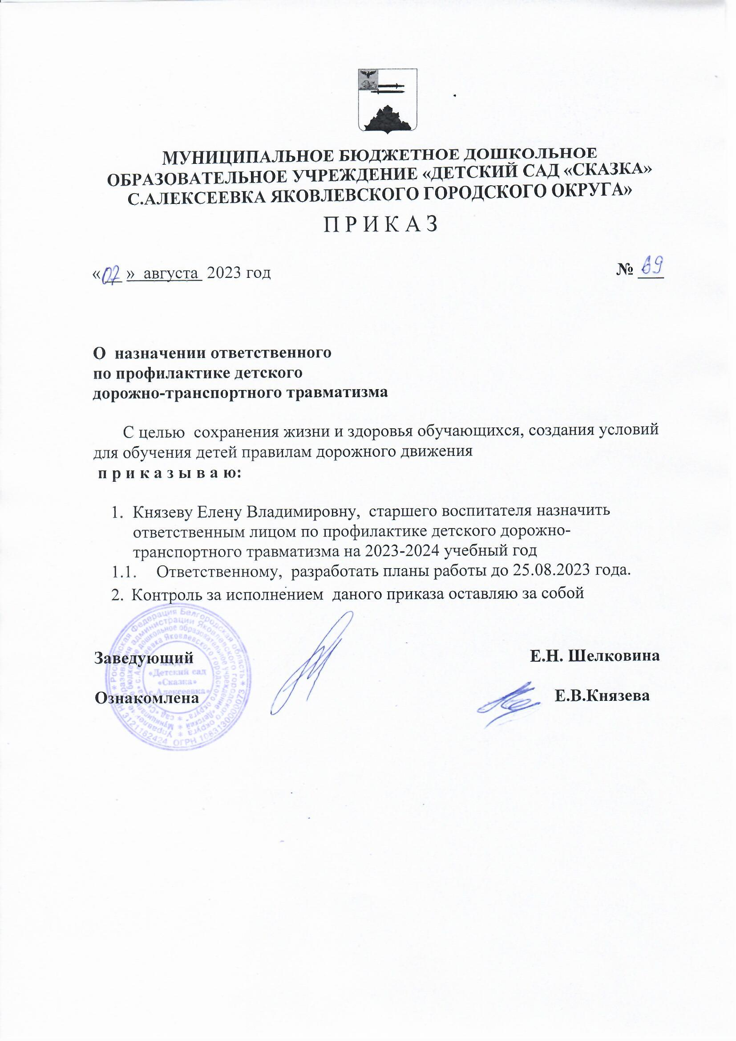

- Совместный план по профилактике детского дорожно-транспортного травматизма МБДОУ «Детский сад «Сказка» с.Алексеевка» с МБОУ «Алексеевская СОШ» .

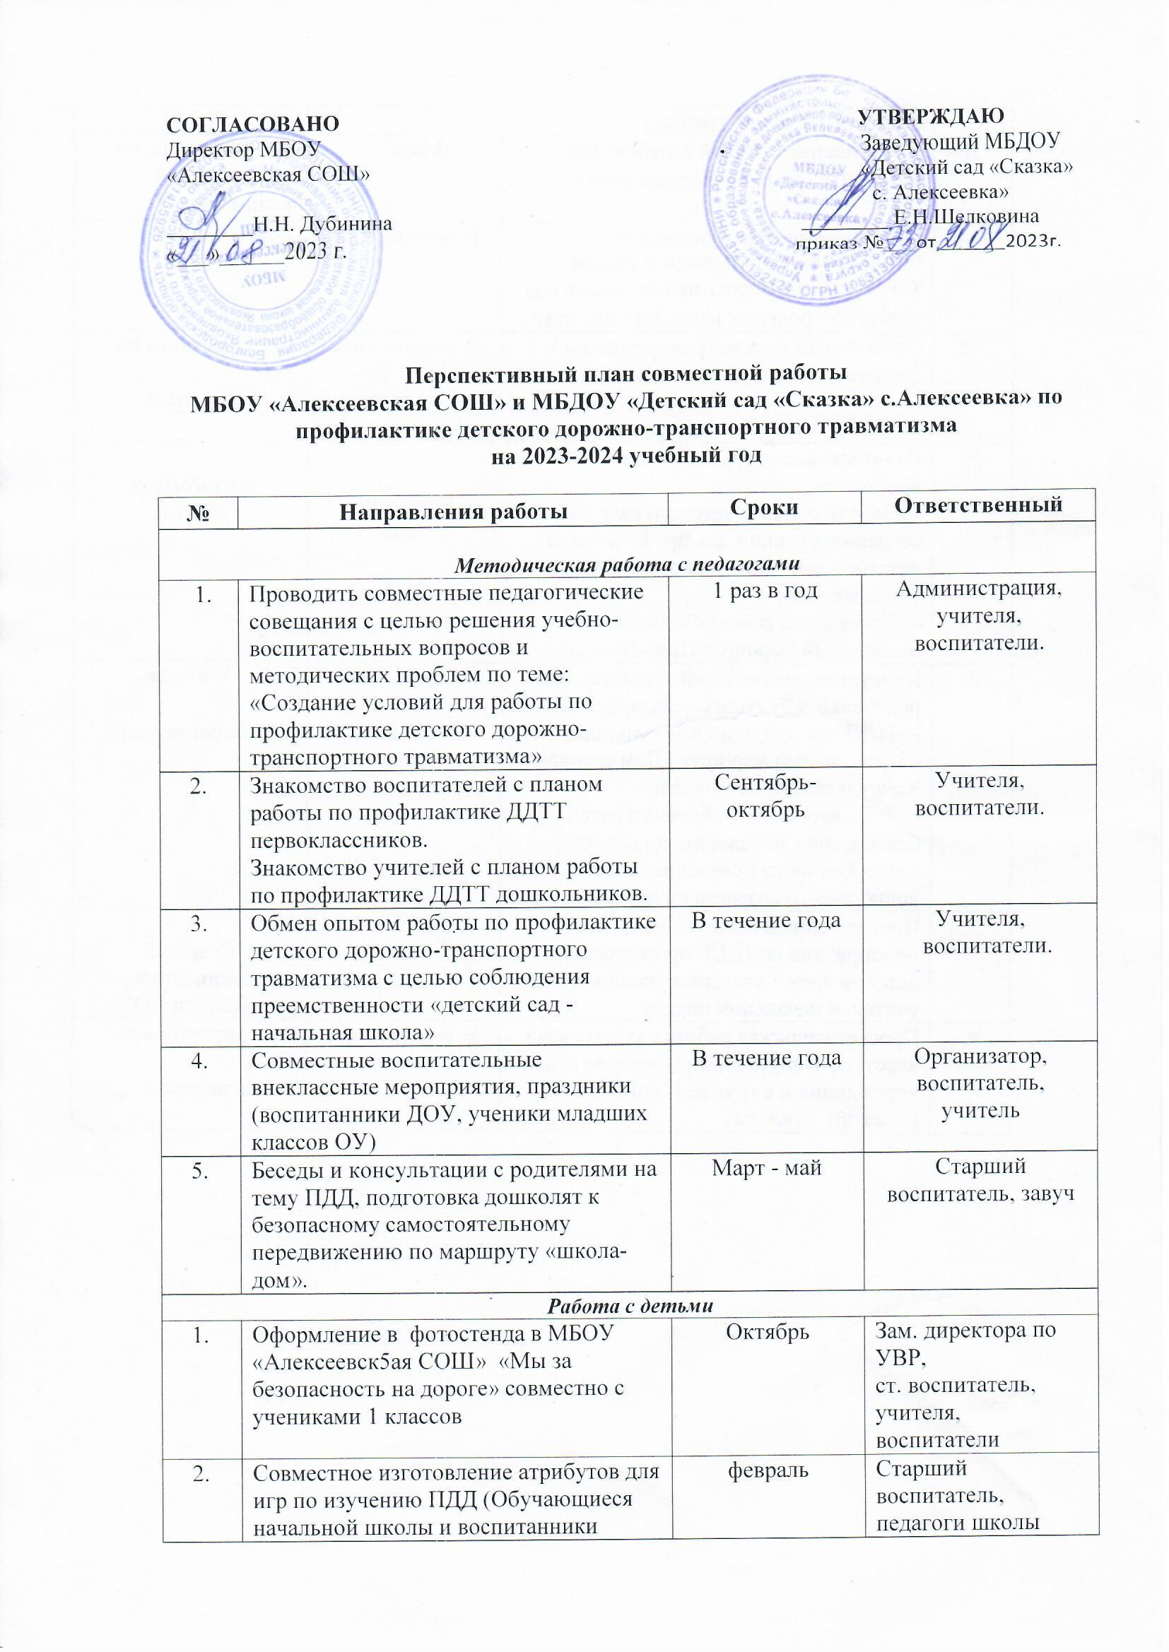

2. | Совместное изготовление атрибутов для игр по изучению ПДД (Обучающиеся начальной школы и воспитанники подготовительной группы) | февраль | Старший воспитатель, педагоги школы
3. | Выступление сборной агитбригады ЮИД «Школа светофорных наук» | Март | Зам. директора по  УВР, старший воспитатель
4. | Изготовление школьниками на внеурочной деятельности и уроках труда макетов дорог, знаков, домов для сюжетно - ролевых игр в детском саду | В течение года | Учителя
5. | Совместный просмотр презентаций и фильмов по данной тематике | В течение года | Зам. директора по  УВР,  ст. воспитатель
Сотрудничество с родителями
1. | Родительские собрания с включением вопросов:  - «Задачи семьи и детского сада по созданию условий для профилактики детского дорожно- транспортного травматизма».  - «Готовность ребенка к школе. Безопасный маршрут «Дом-Школа». | В течение  года  Май | Воспитатели, учитель
2. | Консультации учителей, буклеты для родителей и будущих первоклассников:  - «ПДД для будущих школьников»,  - «Безопасный маршрут «Дом-школа» Консультации воспитателя:  - «Роль взрослых в обучении детей безопасному поведению на дороге»,  - «Особенности поведения детей дошкольного возраста на дороге». | Апрель-май  В течение  года | Учителя  Воспитатели
3. | Приглашение родителей на мероприятия по ПДД, проводимые в детском саду с участием учеников и учителей начальной школы | В течение  года | Старший воспитатель, педагоги ДОУ
4. | Просветительская работа с родителями через наглядную информацию на сайте учреждения и в группе В контакте (памятки, буклеты) | В течение года | Зам. директора по  УВР,  ст. воспитатель

6. Информация о проводимых в МБДОУ «Детский сад «Сказка» с.Алексеевка» мероприятиях, связанных с изучением ПДД: проведение игр, конкурсов, соревнований и т.п.

Целью работы педагогического коллектива МБДОУ «Детский сад «Сказка» с.Алексеевка» является создание условий и внедрение современных инновационных образовательных технологий, способствующих более успешному ознакомлению дошкольников с правилами дорожного движения.
Задачи:
- Повышение качества дошкольного образования по профилактике детского дорожно – транспортного травматизма и профессионального мастерства педагогов.
- Изменение модели взаимодействия педагога с детьми путем интеграции инновационных педагогических технологий в совместную деятельность.
- Формирование и развитие у детей навыков безопасного поведения на улицах и дорогах.
- Взаимодействие с родителями, социальными институтами по вопросу профилактики ДДТТ.
К организационно-педагогическим условиям, способствующим эффективной организации педагогического процесса в МБДОУ «Детский сад «Сказка» с.Алексеевка» относятся: 1) создание и организация системы непрерывной подготовки дошкольников к безопасному поведению на дорогах; 2) подготовка воспитателей по основам безопасности дорожного движения и технологии обучения детей безопасному поведению на дороге и в транспорте; 3) наличие необходимой учебно-методической базы и материально-технического обеспечения образовательного процесса; 4) организация образовательного процесса 5) постоянное взаимодействие с социально-педагогической средой при организации и проведении мероприятий, направленных на подготовку дошкольников к безопасному поведению на дорогах (семьи воспитанников, ГИБДД, МБОУ «Алексеевская СОШ», МБУК «Алексеевская поселенческая библиотека», МКУК «Алексеевский модельный Дом культуры»);
Организация процесса непрерывной подготовки дошкольников к безопасному поведению, на дороге может быть эффективной лишь при соблюдении следующих принципов:
• непрерывности, систематичности и последовательности обучения;
- наглядности и доступности;
• единства теории и практики обучения и воспитания;
- учета возрастных и индивидуальных особенностей детей; • сотрудничества детей и взрослых в процессе обучения.
В МБДОУ «Детский сад «Сказка» с.Алексеевка» разработан паспорт дорожной безопасности, который является информационно-справочным документом, отражающим сведения о соответствии ДОУ требованиям дорожной безопасности, требованиям, подтверждающим готовность учреждения, обеспечивать проведение необходимых мероприятий по профилактике детского дорожно-транспортного травматизма. Паспорт дорожной безопасности согласован с органами государственной инспекции безопасности дорожного движения.
Паспорт безопасности дополняется и корректируется по мере внесения изменений в документальные сведения, включенные в паспорт.
В детском саду реализуются инновационные педагогические технологии, которые позволяют более успешного ознакомления дошкольников с правилами дорожного движения.
- Интернет технологии
Интернет обладает колоссальными информационными возможностями,
которые можно применять в образовательном процессе.
Поисковые системы сети Интернет предоставляют педагогам большой выбор сайтов на которых представлен методический и практический материал по профилактической деятельности с дошкольниками по ДДТТ.
На таких сайтах можно найти готовые конспекты НОД, статьи, мультимедийные презентации, онлайн-игры, художественную литературу и т.д..
Вот некоторые из них:
- Игра"ПДДдлядетей"-http://multoigri.ru/game/igra-pdd-dlya-detei
- ДетиГИБДД-http://deti.gibdd.ru/encyclopedia/
- «Детский правовой сайт «АЗБУКА ДОРОЖНОЙ БЕЗОПАСНОСТИ- http://mir.pravo.by/library/azbuka/azbukadorbez/
- «Дошкольник»ПДД детям -http://doshkolnik.ru/pdd.html
- Азбукабезопасности»-http://azbez.com/
- «Перекрёсток»-http://perekrestok.ucoz.com/load/
- «Госавтоинспекция»-http://www.gibdd.ru/about/social/children-safety/
- «ДобраяДорогаДетства»-http://www.dddgazeta.ru/ideas/teacher/
- ДЕТСКИЕ ЭЛЕКТРОННЫЕ ПРЕЗЕНТАЦИИ И КЛИПЫ- http://viki.rdf.ru/detskiy_sad/

Изучение ПДД с использованием веб-технологий дает воспитанникам возможность для размышления и участия в проблемных ситуациях, что способствует развитию интереса детей.
С использованием сетевых электронных ресурсов у педагогов появилась возможность:
- использовать в своей деятельности методические материалы для проведения консультаций, семинаров-практикумов для педагогов и родителей МБДОУ.
-разнообразить иллюстративный материал, как статический, так и динамический (анимации, видеоматериалы и др.).
- сделать процесс обучения правилам дорожного движения для дошкольников информационно емким, зрелищным, комфортным.
Мультимедийные презентации, обучающие мультфильмы по ПДД обеспечивают наглядность, которая способствует комплексному восприятию и лучшему запоминанию материала. Использование их в структуре НОД способствует сокращению части с объяснениями, показом, продлевая тем самым длительность самостоятельной творческой деятельности ребёнка.
Работа с интерактивной доской открывает широкие возможности для индивидуальных занятий, дают возможность каждому ребенку выполнять задания своего уровня. С помощью игр-презентаций дети быстрее запоминают ПДД
Семьи воспитанников включены в группу МБДОУ в социальных сетях, где активно проводятся онлайн акции, онлайн конкурсы, челенджи, флешмобы.
Так флешмоб «Засветись и улыбнись», с воспитанниками разновозрастной 5-7 лет позволил привлечь внимание общественности, родителей к проблеме использования светоотражающих элементов детьми.
Воспитанники старшего дошкольного возраста стали победителями во Всероссийской онлайн-викторине «Знаток ПДД», Всероссийском конкурсе декоративно прикладного-искусства по ПДД «Светофорова наука», «Красный, желтый, зеленый!»
Педагоги повышают компетентность родителей через офлайн- консультирование, офлайн- мастер-классы.
В рамках реализация в ДОУ «Проекта Детства 2018-2024 гг.: «Нулевой километр безопасности», участники образовательных отношений МБДОУ «Детский сад «Сказка» с.Алексеевка» активно участвуют в мероприятиях:
«Дети-детям» - создание уникальных авторских видеороликов по пропаганде безопасного участия в дорожном движении. Отснято 7 видеороликов и размещены в Инстаграм. Тематика роликов: о правилах перевозки детей в санках, об использовании детских удерживающих устройств, о необходимости использования св-элементов, о безопасных местах для игр детей, катания на лыжах, о пропаганде знаний правил безопасного движения, о том, что такое родительский дорожный патруль.
В 2021 году воспитанница ДОУ стала победителем муниципального этапа регионального конкурса «Зеленый огонек» среди дошкольных образовательных учреждений в направлении «Юный блогер дорожной безопасности».
Деловая интернет-игра «Родители-родителям» направлена на формирование культуры и навыков безопасного поведения на дорогах среди взрослых. Родители сами разрабатывают памятки безопасного поведения на дорогах, моделирующие жизненные дорожные ситуации, в видеоформате. Видеоматериалы размещаются в родительских чатах (группах). При разработке родители обращают внимание на влияние сезонных изменений погоды на безопасность дорожного движения, соблюдение ПДД родителями как пример для детей, необходимость использования ремней безопасности всеми пассажирами и водителем, необходимость использования св-элементов, соблюдение правил безопасного поведения при проезде в общественном транспорте. Отснято 10 видеороликов.
Виртуальные интернет акции. Педагоги, родители, дети делают фотографии с табличками, на которых написаны призывы к соблюдению ПДД и размещают их в социальных сетях.
С привлечением интернет-технологий инструктор по физической культуре провела «Олимпиаду по ПДД для родителей», квест-игру по правилам дорожного движения с воспитанниками «В поисках волшебного ключа» в рамках реализации проекта, под условным хештегом #БезопасныйРитмДвижения

Использование официального сайта МБДОУ, позволило повысить эффективность профилактических мероприятий по предупреждению ДДТТ. Полезные статьи, ссылки, помогают родителям продолжить развивающую деятельность с детьми в домашних условиях. Материалы размещённые на сайте, информируют родителей об особенностях педагогической деятельности с дошкольниками по обучению ПДД.
2. С целью воспитания культуры поведения у детей дошкольного возраста применяем игровые технологии, т.к. они являются основным видом активности дошкольника, в процессе которой он упражняет силы, расширяет ориентировку, усваивает социальный опыт. При обучении детей правилам дорожной безопасности педагоги широко используют самые разнообразные игры: с элементами физических упражнений и спорта; ролевые игры; театрализованные и игры-драматизации; дидактические; с использованием макетов; интеллектуально-познавательные. Ценность многих игр заключается в том, что их можно изготовить своими руками вместе с детьми из разного материала, а также придумать разные варианты игр.
Сюжетно - ролевая игра – форма моделирования ребѐнком, прежде всего социальных отношений и свободная импровизация, не подчинѐнная жѐстким правилам, неизменяемым условиям. В ситуативных и ролевых играх дети разыгрывают самые разнообразные проблемные ситуации («Пешеходы и водители», «Мы – пассажиры», «Регулируемый перекрѐсток» и др.), в которых могут показать практические навыки и умения. Дети придумывают сюжет, распределяют роли . Например, сюжетно-ролевая игра «Пассажиры».
Между детьми распределяются роли. Одни дети выступают в роли пассажиров, другие - взрослых, которые держат их за руку. В определенном порядке отрабатываются следующие действия: нахождение на посадочной площадке; вход в автобус; нахождение в салоне автобуса; высадка из автобуса; переход на противоположную сторону дороги при высадке из автобуса.
В игре отрабатываются следующие правила поведения:
- На остановке маршрутного транспорта стоять надо на тротуаре, не близко к проезжей части. Ногами не наступать и не заходить за бордюр.
- Во время посадки входить в автобус следует со стороны тротуара. Входить надо первым, потом идет взрослый. Чтобы не остаться на улице одному, если взрослый уедет, а водитель закроет дверь, не заметив ребенка.
- Войдя в салон нельзя толкаться, громко разговаривать, стоять в проходе. Потому что это мешает другим пассажирам. При наличии мест следует сесть. Стоять нужно, держась за поручни.
- В процессе поездки нельзя отвлекать водителя разговорами, нельзя высовывать руки и голову из окон. Может произойти авария. Руки может оторвать встречный транспорт.
- При высадке первым должен выходить взрослый и держать ребенка за руку. До полной остановки выходить нельзя. Все эти действия в сюжетно-ролевой игре отрабатываются до автоматизма - приобретения навыка.
Дети с удовольствием играют в пальчиковый театр «Давайте познакомимся», рассказывают о дорожных знаках в определѐнной последовательности: как называется дорожный знак, как узнать (геометрическая форма, цвет, символ), его назначение. Такие игры способствуют развитию речи, моторики, эмоциональному восприятию.
Дидактические игры требуют умения расшифровывать, распутывать, разгадывать. Поэтому особое место отводиться играм: «Подбери символ к дорожному знаку», «Собери дорожный знак» , такие игры, где из мелких частей нужно собрать одно целое (транспорт, светофор, дорожный знак); на классификацию: «Распредели знаки по группам», «Дорожный узелок» (пособие из картона с прорезями), в него дети собирают дорожные знаки, это могут быть определѐнные группы знаков, знаки для пешехода, знакомство с новым знаком и другие.
Во время целевых прогулок и экскурсий педагоги наглядно показывают реальные светофоры, пешеходные переходы, дорожные знаки, движение транспортных средств для того, чтобы дошкольники имели представление реальных картин дорожного движения и могли рассуждать об увиденном. Огромной популярностью у воспитанников нашего детского сада пользуются такие мероприятия, как викторины, «минутки безопасности», путешествия, в процессе которых происходит закрепление полученных знаний по воспитанию культуры поведения на дорогах.
К игровым технологиям относим также моделирование дорожных ситуаций. В каждой группе имеются макеты улиц города. Используя фигурки пешеходов и транспорта, педагоги наглядно показывают, что может произойти, если нарушать ПДД. Объясняют, как правильно нужно вести себя на улицах и дорогах, показывают опасные повороты транспорта на перекрестках и т.д. В дальнейшем дети самостоятельно моделируют разнообразные дорожные ситуации.
При организации работы по профилактике детского дорожно – транспортного травматизма огромное внимание уделяем использованию информационно – коммуникативным технологиям. Это позволяет организовать детскую деятельность более интересной и динамичной, помогает «погрузить» ребенка в предмет изучения, создать иллюзию соприсутствия, сопереживания с изучаемым объектом, содействовать становлению объемных и ярких представлений. Образовательная деятельность с использованием презентаций являются одним из важных и интересных результатов работы . В программе Рower Рoint созданы различные презентации, которые в дальнейшем используем с целью ознакомления дошкольников с правилами дорожного движения. Когда даем новые знания детям, их восприятие происходит быстрее, т.к. весь материал сопровождается сказочными героями, которые попали в трудную ситуацию и им нужна помощь. Цикл презентаций охватывает большой объем программного материала по изучению ПДД: виды транспортных средств, их классификация; группы дорожных знаков; причины ДТП; сведения о дороге и ее главных составных частях, др.
3.Технология проблемного обучения помогает понять, насколько опасна данная ситуация и какие безопасные действия необходимо для этого предпринять. Основа проблемного обучения – вопросы и задания, которые предлагают детям. Показываем картинку: дети выбегают на дорогу за мячом. Дети должны ответить, правильно они поступают или нет и почему. Можно показать иллюстрацию, где ребенок не предвидит опасность и съезжает с горки на санках. Дети, рассматривая картинку, должны объяснить, в чем опасность такого поведения.
Среди проблемных вопросов особое место занимают те, которые побуждают вскрыть противоречие между сложившимся опытом и вновь получаемыми знаниями. Для этого дети должны пересмотреть свои прежние представления, перестроить их на новый лад. Проблемная ситуация создается педагогами с помощью определенных приемов, методов и средств. При создании и решении проблемных ситуаций мы применяем следующие методические приемы: – подводим детей к противоречию и предлагаем им самим найти способ его разрешения (Как нужно переходить дорогу: быстро или медленно).
Стремясь поддержать у детей интерес к новой теме, мы создаем новую проблемную ситуацию. Создавая проблемные ситуации, мы побуждаем детей выдвигать гипотезы, делать выводы, приучаем не бояться допускать ошибки. Очень важно, чтобы ребенок почувствовал вкус к получению новых, неожиданных сведений об окружающих его предметах и явлениях.
Среди возможных средств формирования у дошкольников знаний правил дорожного движения у дошкольников особого внимания заслуживает исследовательская деятельность. Чем разнообразнее и интенсивнее поисковая деятельность, тем больше новых знаний получает ребѐнок.
В детском саду используем такие формы организации исследовательской деятельности с целью ознакомления правил дорожного движения, как: - эвристические беседы - наблюдения - «погружение» в звуки транспорта, города - использование художественного слова - дидактические и развивающие игры - игровые ситуации .
Инструктор по ФК при обучении детей правилам дорожного движения на занятиях физической культурой использует здоровьесберегающие технологии, а именно физкультурно-оздоровительные. Например, можно отрабатывать путем многократных упражнений действия с поворотами головы переход проезжей части. Двигательная игра может быть использована и при объяснении детям, почему автомобиль не может сразу остановиться, если на его пути появился пешеход или какое-либо препятствие. С детьми организуется игра, когда один ребенок бежит, а другой встает на его пути. В результате первый ребенок не ожидает появления другого и по инерции продолжает движение. Дети видят, что движущиеся предметы не могут сразу остановиться. Для закрепления пройденного материала, например, «Дорожные знаки», команды детей участвуют в эстафетах с преодолением препятствий (бег, прыжки в обруч, перепрыгивание, перешагивание предметов, метание мячей), выполняют различные задания: кто быстрее соберѐт дорожный знак и больше их назовѐт и другие.
Родители являются главными участниками образовательного процесса в обучении детей дошкольного возраста Правилам дорожного движения. Чтобы работа была более эффективной, педагоги ДОУ осуществляют целенаправленное взаимодействие и стараются сделать их своими помощниками в ликвидации дорожной безграмотности у детей. Общение строится на основе диалога, открытости, искренности, отказе от критики и оценки партнѐра по общению. Единые требования воспитателя и родителей обеспечивают у детей образование прочных навыков безопасного поведения на улице.
4. Взаимодействие с родителями.
В своей работе с родителями мы используем:
- Информационно - аналитические формы с целью выявления интересов, потребностей, запросов родителей, уровня их педагогической грамотности по данному направлению(Анкетирование, проведение опросов, «Почтовый ящик»)
- Познавательные формы: (Родительские собрания)
Наглядно- информационные: (Оформление буклетов с информацией о необходимости соблюдения ПДД , инструктажи,
информационные стенды для детей и родителей в групповых помещениях, холле ДОУ)
В своих сообщениях педагоги рассказывают родителям о причинах и условиях возникновения ДТП с участием дошкольников, о возрастных и психофизиологических особенностях поведения их на улице, обращаем внимание родителей на то, что дошкольников на улице необходимо всегда держать за руку. Вопросы, поднятые на собраниях, служат предметом обсуждения на консультациях, в индивидуальных беседах, которые позволяют педагогам установить тесный контакт с семьей, дифференцированно подойти к каждому ребенку, учитывая его интересы, особенности. Предлагаем родителям изучить специально разработанные памятки.
Консультации, беседы :
- «О значении обучения детей дошкольного возраста Правилам дорожного движения».
- «О поведении в общественном транспорте».
- «Как научить ребенка безопасному поведению на улице?»
- Пример родителей – один из основных факторов успешного воспитания у детей навыков безопасного поведения на улице».
- «Пешеходом быть - наука!»
- «Этого могло не случиться».
- «Что нужно знать детям и родителям о ПДД».
- «Улица требует к себе уважения».
- «Знаете ли вы особенности местоположения детского сада?» и др.

Родительский дорожный патруль
Организованный в ДОУ родительский дорожный патруль подчеркивает моральную ответственность, которая лежит на взрослых. Основной упор уделяем тому, чтобы родители сами подавали пример детям в безоговорочном подчинении требованиям дорожной дисциплины, т.к. нарушать правила поведения дошкольники учатся, прежде всего, у взрослых. В ходе рейдов родительский дорожный патруль, проводит разъяснительную работу, вручает памятки, выявляет нарушения: отсутствие у детей на одежде светоотражающих элементов, неправильная парковка при подвозе детей в детский сад, перевозка детей без кресла, др.
Результатом работы родительского дорожного патруля стало наличие у 98% воспитанников светоотражающих элементов, все автомобили, осуществляющие подвоз детей в ДОУ оснащены детскими креслами.
Хорошей традицией в детском саду стало проводить конкурсы творческих работ: «Правила движения любят уважение», составление карты безопасного маршрута от дома до детского сада «Грамотный пешеход», Эта работа очень важна для воспитания культуры поведения на дорогах, т.к. родители и дети выступают единой командой.
Благодаря взаимодействию педагогов ДОУ с родителями воспитанников позиция родителей стала более гибкой. Теперь они ощущают себя более компетентными в вопросах профилактики детского дорожно – транспортного травматизма.
75%- 80% родителей стали активно участвовать в акциях, конкурсах и т.д. Уменьшилось число родителей – наблюдателей; увеличилось число родителей – лидеров; выросло и количество родителей – исполнителей.
5. Взаимодействие с социумом
Воспитанники нашего детского сада являются частыми посетителями библиотеки, где создают условия для знакомства с новыми произведениями детской художественной литературы по ознакомлению с правилами дорожного движения, обучающие рассказы. Во время пребывания в библиотеке сотрудники библиотеки читают художественные произведения по правилам дорожного движения. Дошколята отгадывают загадки и выигрывают викторины и конкурсы, смотрят видеопрезентации, в которых в доступной для детей форме рассказывается про то, как важно соблюдать правила дорожного движения.
Выводы
Подводя итоги, следует сказать, что деятельность педагогического коллектива МБДОУ «Детский сад «Сказка» с.Алексеевка» по формированию у участников образовательных отношений стойких навыков безопасного поведения на дороге строилась с учётом основных направлений «Стратегия безопасности дорожного движения в Российской Федерации на 2018 - 2024 годы».
Была организации системная работа по повышению безопасности дорожного движения на основе аналитических обоснований, направленных на предотвращение негативных трендов.
Проделанная работа дала определенный результат - посредством ознакомления с правилами дорожного движения у большего числа детей сформировались навыки безопасного поведения на дороге. Ребята получили и усвоили знания о правилах поведения на дороге, научились применять полученные знания в играх, инсценировках, в повседневной жизни.
Отсутствуют дорожно-транспортные происшествия с участием воспитанников Учреждения.
В ходе активного взаимодействия с родителями, были объединены усилия педагогов и родителей, в вопросе ознакомления детей с правилами дорожного движения и их соблюдению в жизни.
Работая по данной теме, повысила уровень своего профессионального мастерства.
Осуществлялась большая работа по созданию развивающей среды, соответствующей требованиям ФГОС ДО и возрасту детей для изучения ими правил дорожного движения.

IV. ПРИЛОЖЕНИЯ

Приложение №1

Памятка для администрации образовательного учреждения

При планировании мероприятий должны быть предусмотрены:
1. Работа с субъектами воспитательного процесса: преподавателями ОБЖ, классными руководителями, воспитателями ГПД, педагогами дополнительного образования, руководителями отрядов ЮИД по оказанию им методической помощи в проведении разнообразных форм проведения мероприятий по изучению Правил дорожного движения.
2. Активизация работы по предупреждению несчастных случаев с детьми на улице, организация работы отряда ЮИД по разъяснению среди школьников Правил поведения в общественных местах и предупреждению нарушений Правил дорожного движения.
3. Создание и оборудование уголков (кабинетов) по безопасности движения, изготовление стендов, макетов улиц, перекрестков, светофоров, разработка методических, дидактических материалов и пособий для занятий со школьниками.
4. Создание специальных площадок (атрибутов для занятий в помещении) для практических занятий по Правилам дорожного движения.
5. Включение в программу по дополнительному образованию работы творческого объединения учащихся по изучению ПДД.
6. Работа с родителями по разъяснению Правил дорожного движения, проведение разных форм: собрания, конференции, совместные игровые программы, выставки-конкурсы творческих работ (рисунки, поделки).
7. Пропаганда Правил дорожного движения через районную печать, школьную стенную печать, видеофильмы, участие в районных и областных творческих конкурсах (рисунки, плакаты, сочинения, совместные работы детей и родителей, конспекты тематических уроков и занятий; методических разработок по проведению игровых программ, викторин, игр и др.). Оформление методической копилки по организации и проведению профилактической акции «Внимание - дети!». Постоянный контакт администрации образовательного учреждения с инспектором по пропаганде безопасности дорожного движения ОГИБДД Управления МВД России – необходимое условие плодотворной работы по изучению Правил дорожного движения и профилактики детского дорожно-транспортного травматизма.

Приложение №2

Инструкция для педагога, ответственного за организацию работы по профилактике детского дорожно-транспортного травматизма в образовательном учреждении

Педагог, ответственный за организацию по профилактике ДДТТ, назначается заведующим ДОУ перед началом учебного года. Это может быть старший воспитатель, и любой педагог (на усмотрение заведующего), владеющий соответствующими знаниями по правилам дорожного движения.
Педагог (ответственный за организацию обучения правилам дорожного движения и профилактике детского дорожно-транспортного травматизма в ДОУ) руководствуется в своей работе Законом Российской Федерации «О безопасности дорожного движения», «Правилами дорожного движения Российской Федерации» (новая редакция с внесенными дополнениями и изменениями), другими нормативными правовыми актами.
В обязанности педагога, ответственного за организацию профилактики ДДТТ, входит следующее.
1. Организация работы дошкольного учреждения по профилактике ДДТТ в соответствии с планом мероприятий по профилактике детского дорожно-транспортного травматизма в ДОУ . План рассматривается на педагогическом совете и утверждается заведующим
2. Осуществление контроля за выполнением плана по ПДД в образовательном процессе. Осуществление постоянного контакта с подразделением пропаганды Госавтоинспекции в:
- организации совместных профилактических мероприятий с воспитанниками и их родителями (законными представителями);
- оформлении «уголка безопасности;
- обеспечении воспитанников наглядными пособиями;
4. Систематическое информирование педагогического коллектива и родителей о состоянии аварийности: количестве ДТП с участием детей, анализе причин и условий, способствующих возникновению ДТП, сроках проведении профилактических мероприятий, их участниках.
5. Разработка совместно с родителями (законными представителями) план -схемы района расположения ДОУ, пути движения транспортных средств и детей.

Приложение №3

Организационно-педагогические условия, способствующие эффективной организации педагогического процесса.

К организационно-педагогическим условиям способствующее эффективной организации педагогического процесса относятся:
- создание и организация системы непрерывной подготовки дошкольников к безопасному поведению на дорогах;
- специальную подготовку воспитателей по основам безопасности дорожного движения и технологии обучения детей безопасному поведению на дороге и в транспорте;
- наличие необходимой учебно-методической базы и материально-технического обеспечения учебного процесса;
- организацию учебного процесса в общем плане работы МДОУ;
- постоянное взаимодействие с социально-педагогической средой при организации и проведении мероприятий, направленных на подготовку дошкольников к безопасному поведению на дорогах (семьи воспитанников, ГИБДД, детские сады района, города, спортивные секции, кружки и клубы по месту жительства и т.д.);
6) создание в ДОУ кабинета безопасности дорожного движения и соответствующее оборудование.
Организация процесса непрерывной подготовки дошкольников к безопасному поведению, на дороге может быть эффективной лишь при соблюдении следующих принципов:
• непрерывности, систематичности и последовательности обучения;
• наглядности и доступности; единства теории и практики обучения и воспитания;
• учета возрастных и индивидуальных особенностей детей;
• ведущей роли воспитателя при самостоятельности и активности обучаемых;
• сотрудничества детей в процессе обучения.

При этом воспитатель должен знать:
  - физиологические и психические качества, имеющие первостепенное значение для безопасного передвижения по дороге;
  - факторы, влияющие на психофизическое состояние ребенка на дороге;
  - наиболее распространенные ошибки пешеходов-детей, связанные с незнанием собственных возможностей;
  - понятие «риск» и связанные с ним особенности поведения детей на дороге;
  - психофизиологические различия в поведении детей и взрослых на дороге;
  - психофизиологические различия в поведении мальчиков и девочек на дороге;
  - особенности поведения детей дошкольного возраста во дворах, на дорогах и за городом;
  - наиболее распространенные ошибки пешеходов, связанные с незнанием психологии водителей;
  - методы работы по предупреждению детского дорожно-транспортного травматизма;
10) факторы, влияющие на результативность занятий по ПДД;
10) методические приемы, используемые на занятиях по ПДД и их специфику;
11) учебные, наглядные и методические пособия,
12) ситуационные и другие практико-ориентированные методы обучения;
13) основные причины нарушения ПДД детьми;
14) типичные ошибки детей на дороге,
15) основные места и время дорожно-транспортных происшествий с детьми;
16) особенности дорожной обстановки в зависимости от времени года и суток

Приложение №4

Организация занятий по обучению дошкольников безопасному
поведению на улице.
Дети – самая уязвимая категория участников дорожного движения. Максимально защитить их от возможной беды – обязанность родителей и воспитателей. Поэтому обучение безопасному поведению на улице нужно проводить уже в младшем возрасте. При этом педагог должен четко знать все особенности воспитания дорожной грамотности у дошкольников. Высокий уровень детского дорожно-транспортного травматизма во многом обусловлен недостатками в организации воспитания и обучения детей дошкольного возраста безопасному поведению на улице. Инновационный подход к организации дидактических занятий с дошкольниками по дорожной тематике состоит в одновременном решении следующих задач:
1. развитие у детей познавательных процессов, необходимых им для правильной и безопасной ориентации на улице;
2. обучение дошкольников дорожной лексике и включение их в самостоятельную творческую работу, позволяющую в процессе выполнения заданий изучать и осознавать опасность и безопасность конкретных действий на улицах и дорогах;
3. формирование у детей навыков и устойчивых положительных привычек безопасного поведения на улице.
В большинстве дошкольных учреждений программа обучения безопасному поведению на улице является составной частью общей программы воспитания детей. Однако вопросы по тематике дорожной безопасности рекомендуется изучать как отдельные направления в общей программе воспитания. Например, при ознакомлении дошкольников с окружающим миром можно изучать дорожную среду. Воспитание навыков правильного поведения в общественных местах предусматривает и изучение правил безопасных действий дошкольников на улицах, дорогах и в транспорте. Развитие речи включает в себя вопросы изучения слов, выражений, в т. ч. по тематике дорожной безопасности и т. д.В общую программу воспитания дошкольников должны быть включены вопросы, раскрывающие содержание терминов "опасность" и "безопасность".
Главная цель воспитательной работы по обучению детей основам безопасности дорожного движения должна заключаться в формировании у них необходимых умений и навыков, выработке положительных, устойчивых привычек безопасного поведения на улице.
Воспитательный процесс рекомендуется осуществлять:
• через непосредственное восприятие дорожной среды во время целевых прогулок, где дети наблюдают движение транспорта и пешеходов, дорожные знаки, светофоры, пешеходные переходы и т. д.;
• в процессе специальных развивающих и обучающих занятий по дорожной тематике.
Особенно важно развитие таких навыков и привычек, как сознательное отношение к своим и чужим поступкам, т. е. понимание ребенком того, что является правильным или неправильным. Также большое значение имеет формирование у дошкольника привычки сдерживать свои порывы и желания (например, бежать, когда это опасно, и т. д.).
Воспитывая дошкольников, педагог применяет такие методы, как внушение, убеждение, пример, упражнение, поощрение. В этом возрасте дети особенно хорошо поддаются внушению. Им необходимо внушить, что выходить самостоятельно за пределы детского сада нельзя. На улице можно находиться только со взрослым и обязательно держать его за руку. Воспитывать детей следует постоянно: в процессе игр, прогулок, специальных упражнений, развивающих двигательные навыки, при выполнении заданий в альбомах по рисованию, обводке, штриховке, конструировании, выполнении аппликаций и т. д. по дорожной тематике, на занятиях по развитию речи с использованием дорожной лексики, при разборе опасных и безопасных дорожных ситуаций.
Особенно важен принцип наглядности, который традиционно применяется в работе с дошкольниками, когда они должны сами все увидеть, услышать, потрогать и тем самым реализовать стремление к познанию.
Таким образом, программа воспитания и проведения дидактических занятий имеет целью не столько обучение дошкольников непосредственно правилам дорожного движения (их, кстати, хорошо должен знать сам педагог), сколько формирование и развитие у них навыков и положительных устойчивых привычек безопасного поведения на улице.
При этом необходимо учитывать следующую закономерность: чем больше у дошкольника сформировано полезных навыков и привычек безопасного поведения на улице, тем легче ему будут даваться знания по дорожной тематике в общеобразовательном учреждении.
В целом план проведения дидактических занятий с дошкольниками должен предусматривать развитие у них познавательных способностей, необходимых для того, чтобы они умели ориентироваться в дорожной среде.
Основные из них:
• умение вовремя замечать опасные места, приближающийся транспорт;
• умение различать величину транспорта;
• умение определять расстояние до приближающегося транспорта;
• знание сигналов светофора, символов на дорожных знаках и их значение;
• понимание особенностей движения транспорта; того, что он не может мгновенно остановиться, увидев на своем пути пешехода (ребенка);
• понимание потенциальной опасности транспорта; того, что на дорогах могут быть аварии с гибелью и ранениями людей;
• умение связно выражать свои мысли.
Все эти вопросы должны отражаться в общей программе воспитания детей.
Каждое из занятий должно иметь свои цели и задачи. Например, занятие "Предвидение опасности на улицах" имеет следующие задачи:
• ввести в активный словарный запас основные понятия по дорожной лексике (пешеход, водитель, пассажир, светофор, тротуар, бордюр, проезжая часть дороги, дорожные знаки, пешеходный переход, подземный пешеходный переход, надземный пешеходный переход, дорожная разметка "зебра", опасность, безопасность, авария (дорожно-транспортное происшествие));
• познакомить с основными видами транспортных средств;
• определить опасные места вокруг дошкольного учреждения, в микрорайоне проживания, во дворе, на улицах по дороге в детский сад;
• проложить совместно с детьми безопасный маршрут движения в дошкольное учреждение;
• разъяснить детям типичные ошибки поведения на улице, приводящие к несчастным случаям и наездам на пешеходов;
• рассказать об опасностях на улицах и дорогах, связанных с погодными условиями и освещением;
• научить быть внимательными, уметь видеть и слышать, что происходит вокруг, осторожно вести себя во дворах, на тротуаре, при движении группой, при езде на велосипеде, роликовых коньках, скейтборде, самокате, санках;
• обучить быстрой ориентации в дорожной обстановке: осматриваться при выходе из дома, находясь во дворе, на улице, не выходить на проезжую часть дороги из-за препятствий и сооружений; не стоять близко от углов перекрестка, на бордюре; не играть возле проезжей части дороги.
Также воспитатель самостоятельно определяет, какие занятия по дорожной тематике можно проводить в младшей, средней, старшей, подготовительной группах и группе кратковременного пребывания детей в дошкольном учреждении. Учитывая, что дошкольники имеют разный уровень индивидуального развития, занятия нужно проводить с учетом их интересов.
Нельзя забывать, что в каждой группе детского сада имеются дошкольники, входящие в "группу риска". Это могут быть излишне подвижные дети или, наоборот, слишком заторможенные. С ними воспитатель проводит занятия с учетом их индивидуальных особенностей и в обязательном порядке организует работу с их родителями.
• Рекомендуется использовать на занятиях с дошкольниками новые педагогические технологии:
• моделирование опасных и безопасных дорожных ситуаций;
• самостоятельная работа в альбомах по рисованию или специально разработанных тетрадях, формирующая и развивающая познавательные процессы детей;
• интерактивный опрос;
• коллективная деятельность детей по изучению, осмыслению и осознанию правил дорожного движения, опасности и безопасности в дорожной среде.
Особенно эффективно применение интерактивного метода обучения, направленного на активное включение детей в диалог. С помощью этого метода воспитатель может помочь ребятам визуально представить движение транспорта и пешеходов, понять опасные и безопасные действия в конкретных ситуациях, сформировать у них умение наблюдать, сравнивать, анализировать, обобщать наглядную информацию и переносить ее в конечном итоге на реальные дорожные условия.
При переходе из одной возрастной группы в другую ребенок должен иметь определенные знания по основам безопасного поведения на улице. Начинать обучение необходимо уже с младшего дошкольного возраста, постепенно наращивая знания дошкольников таким образом, чтобы к школе они уже могли ориентироваться на улице и четко знали правила дорожного движения.
В младшей группе занятия лучше всего проводить на прогулках (для лучшей наглядности).
На них воспитатель показывает детям тротуар, проезжую часть дороги, объясняет их значение. Дети узнают, кого называют водителем, пешеходом, пассажиром. При изучении светофора им объясняют значение красного и желтого сигналов как запрещающих движение и значение зеленого сигнала как разрешающего движение.
Также дошкольники наблюдают за движением транспорта, пешеходов, учатся различать транспортные средства по названию и величине (большой/маленький): легковой автомобиль, трамвай, автобус, троллейбус и др. Педагогу важно объяснить детям, насколько настоящие автомобили опаснее по сравнению со знакомыми им игрушечными.
На занятиях в группе полезно прибегать к наглядному моделированию дорожных ситуаций. Наилучший способ – подталкивать дошкольников к играм с машинками, в ходе которых они будут вслух проговаривать каждое действие (автомобиль развернулся, дал задний ход, увеличил скорость и т. д.).
Для развития правильной ориентации детей в пространстве нужно обучать их определять местонахождение предметов (справа, слева, впереди, сзади, наверху, внизу), их размеры, а также учить сравнивать предметы по этим параметрам.
В результате таких занятий дошкольники получают знания о том, что такое светофор, транспорт, дорога. Они привыкают, находясь на улице, держать взрослого за руку.
Дидактические занятия по дорожной тематике могут проводиться в виде рисования в альбомах или в специальных тетрадях с заданиями по штриховке, обводке, дорисовке предметов, развивающих мелкую моторику рук.
На прогулках с детьми среднего дошкольного возраста нужно начинать обучение ориентированию на местности, а именно на территории детского сада. Также воспитатель непременно должен объяснить, что самостоятельно выходить за ее пределы нельзя.
На прогулках за территорией ДОУ необходимо расширять знания дошкольников о транспортных средствах, их видах и конструктивных особенностях. Воспитатель показывает детям те части улицы, на которых пешеходы находятся в безопасности: тротуар, пешеходные переходы, по которым, держа взрослого за руку, можно переходить проезжую часть.
На улице полезно проводить упражнения на развитие глазомера и бокового зрения. Таким образом, у ребят формируется умение чувствовать и различать скрытую угрозу в дорожной среде.
На занятиях в группе педагог может дать задание составить рассказ о дорожной ситуации. К примеру, ребята могут рассказать, как ехали в машине (автобусе, трамвае и т. д.). Или как они шли пешком в детский сад. При этом воспитатель ненавязчиво закрепляет у дошкольников понимание того, какие места на улице являются опасными, а также выясняет, насколько хорошо дети владеют дорожной лексикой.
В объяснениях полезно использовать иллюстративный материал: книги и плакаты, где изображены опасные ситуации, к примеру во дворе, а также различные указания по поведению рядом с проезжей частью.
Таким образом, к пяти годам у детей расширяются представления о правилах безопасного поведения на улице, формируются навыки наблюдения за происходящим в дорожной среде.
В старшей группе продолжается знакомство детей с особенностями дорожного движения транспорта и пешеходов. Закрепляется умение ребят свободно ориентироваться на территории вокруг детского сада в присутствии воспитателей. Дети должны уметь объяснить, каким маршрутным транспортом пользуются родители по дороге в детский сад. Также нужно продолжать знакомить детей с основными понятиями дорожного "словаря".
На прогулках за территорией дошкольного учреждения рекомендуется обращать внимание дошкольников на правильные и неправильные действия других пешеходов. При этом педагогу необходимо проследить за тем, смогут ли дети сами рассказать, что именно некоторые пешеходы делают неправильно, почему их действия опасны и что нужно делать, чтобы быть в безопасности.
И на прогулках, и на занятиях в группе (с помощью иллюстративного материала) нужно обращать внимание дошкольников на особенности движения крупно- и малогабаритного транспорта. Воспитатель объясняет, что такое "закрытый обзор". На прогулке воспитатель наглядно показывает дошкольникам движение транспортных средств: больших, грузовых автомобилей, автобуса, троллейбуса и легковых автомобилей, мотоциклов, которые не видны за большим транспортом. Объясняет, что если пешеход переходит дорогу в неположенном месте, он не видит, что за большим транспортом может ехать мотоцикл, легковая машина с большой скоростью. В свою очередь, водитель автомобиля (мотоцикла) тоже не видит пешехода, если он переходит дорогу в месте закрытого обзора. В результате происходят наезды.
Интересной и эффективной формой работы станет организация ролевых игр, в которых ребята доведут до автоматизма навыки безопасного поведения на улице.
Если в детском саду имеется макет микрорайона с улицами, прилегающими к территории детского сада, то воспитатель, поставив детей вокруг макета, может рассказать им про город, улицы, светофоры: транспортные и пешеходные, пешеходные переходы и т. д. Используя фигурки пешеходов и транспорта, наглядно показать, что может произойти, если нарушать правила дорожного движения. А также объяснить, как правильно нужно вести себя на улицах и дорогах, показать опасные повороты транспорта на перекрестках и т. д.
Таким образом, в старшей группе расширяются представления о правилах безопасного поведения на улице, проверяются осознание и понимание дошкольниками опасных и безопасных действий.
Особенно внимательно нужно относиться к детям подготовительной группы, ведь они – будущие школьники, которым совсем скоро придется самостоятельно переходить дорогу, выполнять обязанности пешехода и пассажира. С ними продолжаются занятия на развитие познавательных процессов: внимания, восприятия, воображения, мышления, памяти, речи.
У дошкольников этой возрастной группы нужно развивать способности к восприятию пространственных отрезков и пространственной ориентации. Они должны уметь самостоятельно давать оценку действиям водителя, пешехода и пассажира, предвидеть опасность на улице.
Также к этому возрасту дошкольники должны уметь наблюдать, оценивать дорожную обстановку с помощью зрения, слуха (увидел сигнал светофора, услышал предупредительный звуковой сигнал, подаваемый водителем автомобиля, и т. д.), с пониманием объяснять опасные места в окружающей дорожной среде.
Занятия по правилам дорожного поведения также проводятся и в группах кратковременного пребывания. С учетом лимита времени воспитатель может выборочно давать ребятам задания в альбомах по рисованию, развивающие их познавательные способности и активизирующие их самостоятельную работу по изучению правил безопасного поведения на улице.
Принципы воспитания и обучения
• единство;
• наглядность;
• постепенность;
• доступность и др.
Примерная тематика занятий с дошкольниками
• "Дорога в дошкольное учреждение".
• "Опасные места на территории, прилегающей к дошкольному учреждению".
• "Предвидение опасности на улицах".
• "Виды транспортных средств".
• "Правила поведения на тротуаре, во дворе, на детской площадке".
• "Нахождение на улице со взрослыми и правила перехода проезжей части дороги".
• "Опасные и безопасные действия пешеходов и пассажиров".
• "Виды и сигналы светофоров".
• «Пешеходный переход (подземный, надземный и наземный – "зебра")».
• "Дорожные знаки для пешеходов".
• "Развитие глазомера для определения расстояния до приближающихся транспортных средств, определение направления их движения, опасные повороты автомобилей".
При обучении детей следует учитывать следующие данные научных исследований:
• дошкольники младшей группы способны запомнить только два-три ярких признака предметов;
• дети средней группы могут запомнить три-четыре признака предмета;
• дети из старшей группы запоминают не больше пяти-шести признаков предмета.
Имеются в виду: цвет, форма, структура, пропорции, величина, назначение предмета.
При реализации программы воспитания и обучения дошкольников воспитателю рекомендуется определить цели и ориентиры для каждой возрастной группы (от 3 до 7 лет), к которым он должен стремиться, формируя и развивая у них навыки безопасного поведения на улице.

Приложение №5

Методика построения системы работы по изучению дошкольниками правил дорожного движения.
Целью организации работы является формирование и развитие у детей умений и навыков безопасного поведения в окружающей дорожно-транспортной среде. Этот учебно-воспитательный процесс достаточно сложный и длительный, требующий специальных упражнений и применения ряда дидактических методов и приемов. Эта система обучения должна решать следующие задачи:
• Обучение детей безопасному поведению на автомобильных дорогах.
• Формирование у детей навыков и умений наблюдения за дорожной обстановкой и предвидения опасных ситуаций, умение обходить их.
• Воспитание дисциплинированности и сознательного выполнения правил дорожного движения, культуры поведения в дорожно - транспортном процессе.
• Обогатить представление детей о здоровье. Детей необходимо обучать не только правилам дорожного движения, но и безопасному поведению на улицах, дорогах, в транспорте.
При построении системы работы по изучению дошкольниками правил дорожного движения следует иметь в виду три аспекта взаимодействия с транспортной системой города:
• Ребенок – пешеход;
• Ребенок – пассажир городского транспорта;
• Ребенок – водитель детских транспортных средств (велосипед, снегокат, санки, ролики и др.).
В связи с этим работа по воспитанию навыков безопасного поведения детей на улицах ни в коем случае не должна быть одноразовой акцией. Ее нужно проводить планово, систематически, постоянно. Она должна охватывать все виды деятельности с тем, чтобы полученные знания ребенок пропускал через продуктивную деятельность и затем реализовал в играх и повседневной жизни за пределами детского сада.
Работа эта не должна выделяться в самостоятельный раздел, а должна входить во все разделы и направления программы воспитания в детском саду:
• организованные формы обучения на занятиях,
• совместную деятельность взрослого и ребенка,
• самостоятельную деятельность ребенка,
• воспитание навыков поведения,
• ознакомление с окружающим,
• развитие речи,
• художественную литературу,
• конструирование,
• изобразительное искусство,
• игру.
Особое место в системе обучения детей необходимо уделить изучению распространённых причин дорожно-транспортных происшествий с участием детей
1. Выход на проезжую часть в неустановленном месте перед близко идущим транспортом (мало кто из наших детей имеет привычку останавливаться перед переходом проезжей части, внимательно её осматривать перед переходом проезжей части, внимательно её осматривать с поворотом головы и контролировать ситуацию слева и справа во время движения).
2. Выход на проезжую часть из-за автобуса, троллейбуса или другого препятствия (наши дети не привыкли идти к пешеходному переходу, выйдя из транспортного средства или осматривать проезжую часть, прежде чем выйти из-за кустарника или сугробов).
3. Игра на проезжей части (наши дети привыкли, что вся свободная территория – место для игр).
4. Ходьба по проезжей части (даже при наличии рядом тротуара большая часть детей имеет привычку идти по проезжей части, при этом чаще всего со всевозможными нарушениями).
На поведение детей на дороге влияет целый ряд факторов, из которых необходимо подчеркнуть особую значимость возрастных особенностей детей:
1. Ребёнок до 8 лет ещё плохо распознаёт источник звуков (он не всегда может определить направление, откуда доносится шум), и слышит только те звуки, которые ему интересны.
2. Поле зрения ребёнка гораздо уже, чем у взрослого, сектор обзора ребёнка намного меньше. В 5-летнем возрасте ребёнок ориентируется на расстоянии до 5 метров. В 6 лет появляется возможность оценить события в 10-метровой зоне. Остальные машины слева и справа остаются за ним не замеченными. Он видит только то, что находится напротив.
3. Реакция у ребёнка по сравнению со взрослыми значительно замедленная. Времени, чтобы отреагировать на опасность, нужно значительно больше. Ребёнок не в состоянии на бегу сразу же остановиться, поэтому на сигнал автомобиля он реагирует со значительным опозданием. Даже, чтобы отличить движущуюся машину от стоящей, семилетнему ребёнку требуется до 4 секунд, а взрослому на это нужно лишь четверть секунды.
4. Надёжная ориентация налево- направо приобретается не ранее, чем в семилетнем возрасте.
Чтобы выработать у дошкольников навыки безопасного поведения на дороге не обязательно вести ребёнка к проезжей части. Это можно сделать и в группе, при проведении занятий по правилам дорожного движения, имея минимум дорожных символов и атрибутов.
Так, в первой младшей группе детей учат различать красный и зелёный цвета. Детям при этом можно пояснить, что красный и зелёный цвета соответствуют сигналам светофора для пешеходов. Красный сигнал запрещает движение, а зелёный разрешает (желательно показать им сначала светофоры с кружочками, а затем с человечками). При проведении игры «Красный – зелёный» воспитатель поясняет, что если он показывает красный кружок – надо стоять, а если – зелёный – повернуть голову налево и направо, а потом шагать. Так закрепляется привычка осматриваться перед выходом на проезжую часть даже на зелёный сигнал светофора.
Во второй младшей группе дети продолжают знакомиться с различными видами транспортных средств: грузовыми и легковыми автомобилями, маршрутными транспортными средствами (автобусами, троллейбусами, трамваями). Ребята рассматривают иллюстрации с изображением машин, наблюдают за транспортом во время прогулок. Они уже знают, что транспортные средства имеют разные «габариты». Здесь уместно отработать умение ребёнка «видеть» большое транспортное средство (стоящее или медленно движущееся) как предмет, который может скрывать за собой опасность. Используя различные иллюстрации, наглядные пособия важно научить детей самих находить такие предметы на дороге (транспортные средства, деревья, кустарники, сугробы). А затем в ходе практических занятий выработать привычку выходить из-за мешающих обзору предметов, внимательно глядя по сторонам.
Рассказывая о назначении маршрутных транспортных средств, воспитатель знакомит детей с правилами поведения в общественном транспорте, впоследствии закрепляя полученные знания на практике. Умение правильно вести себя в общественном транспорте должно стать привычкой.
В средней группе, закрепляя понятия «тротуар» и «проезжая часть», дети знакомятся с местами движения машин и людей, отрабатывают навык хождения по тротуару, придерживаясь правой стороны).
Новым для них будет разговор о пешеходном переходе, его назначении. Дети должны научиться находить его на иллюстрациях в книгах, на макетах. После чего следует объяснить детям важность правильного поведения на самом пешеходном переходе и при подходе к нему (остановиться на некотором расстоянии от края проезжей части, внимательно осмотреть проезжую часть, повернув голову налево, а затем направо, при движении до середины дороги контролировать ситуацию слева, а с середины дороги – справа).
И в средней группе, и далее в старшей группе необходимо во время практических занятий регулярно отрабатывать навыки перехода проезжей части. Легче всего это сделать в игре. В группе или на игровой площадке обозначить проезжую часть, тротуары и пешеходный переход. Каждый ребёнок должен подойти к пешеходному переходу, остановиться на некотором расстоянии от него, внимательно осмотреть проезжую часть, повернув голову налево, а затем направо, убедившись, что транспорта нет, выйти на пешеходный переход, при движении до середины дороги контролировать ситуацию слева, а с середины дороги – справа. Все действия детей должны быть доведены до автоматизма, правильное поведение на пешеходном переходе должно стать привычкой.
В старшей, затем в подготовительной группе дети должны получить чёткие представления о том, что правила дорожного движения направлены на сохранение жизни и здоровья людей, поэтому все обязаны их выполнять.
Необходимо выработать у детей положительное отношение к закону. Это как прививка от оспы, только на уровне психики.
Содержание уголков безопасности дорожного движения в группах
Содержание уголков безопасности дорожного движения в группах должно определяться содержание занятий по изучению правил дорожного движения с той ил иной возрастной категорией детей.
Так, в первой младшей группе дети знакомятся с транспортными средствами: грузовым и легковым автомобилями, общественным транспортом. Определяют, из каких частей состоят машины. Обучаться различать красный и зелёный цвета. Следовательно, в игровом уголке должны быть
• Набор транспортных средств
• Иллюстрации с изображением транспортных средств
• Кружки красного и зелёного цвета, макет пешеходного светофора.
• Атрибуты к сюжетно-ролевой игре «Транспорт» (разноцветные рули, шапочки разных видов машин, нагрудные знаки, жилеты с изображением того или иного вида транспорта и т.д.)
• Дидактические игры «Собери машину» (из 4-х частей), «Поставь машину в гараж», «Светофор».
Во второй младшей группе дети продолжают работу по распознаванию транспортных средств, знакомятся с правилами поведения в общественном транспорте, закрепляют умение различать красный, жёлтый, зелёный цвета, знакомятся с понятиями «тротуар» и «проезжая часть». Поэтому, к предметам, имеющимся в уголке безопасности дорожного движения первой младшей группы, следует добавить:
• Картинки для игры на классификацию видов транспорта «На чём едут пассажиры», «Найти такую же картинку».
• Простейший макет улицы (желательно крупный), где обозначены тротуар и проезжая часть
• Макет транспортного светофора (плоскостной).
Для ребят средней группы новым будет разговор о пешеходном переходе и его назначении, правостороннем движении на тротуаре и проезжей части. Кроме того, дети 4-5 лет должны чётко представлять, что когда загорается зелёный сигнал светофора для пешеходов и разрешает им движение, для водителей в это время горит красный – запрещающий сигнал светофора. Когда загорается зелёный сигнал для водителей и разрешает движение автомобилей, для пешеходов вспыхивает красный сигнал. В уголке безопасности дорожного движения обязательно должен быть:
• Макет светофора с переключающимися сигналами, действующий от батарейки
• Дидактические игры «Найди свой цвет», «Собери светофор»
• На макете улицы необходимо нанести пешеходный переход.
В старшей группе ребята узнают о дорожном движении много нового. Именно в этом возрасте происходит знакомство с такими большими и сложными темами, как «Перекрёсток», «Дорожные знаки». Следовательно, в уголке безопасности дорожного движения должны появиться:
• Макет перекрёстка, с помощью которого ребята смогут решать сложные логические задачи по безопасности дорожного движения, отрабатывать навыки безопасного перехода проезжей части на перекрёстке. Желательно, чтобы этот макет был со съёмными предметами, тогда дети сами смогут моделировать улицу.
• Также, необходим набор дорожных знаков, в который обязательно входят такие дорожные знаки, как: информационно-указательные – «Пешеходный переход», «Подземный пешеходный переход», «Место остановки автобуса и (или) троллейбуса»; предупреждающие знаки – «Дети»; запрещающие знаки – «Движение пешеходов запрещено», «Движение на велосипедах запрещено»; предписывающие знаки – «Пешеходная дорожка», «Велосипедная дорожка»; знаки приоритета – «Главная дорога», «Уступи дорогу»; знаки сервиса – «Больница», «Телефон», «Пункт питания». Хорошо иметь мелкие знаки на подставках, для работы с макетом, и более крупные знаки на подставках для творческих, ролевых игр.
• Дидактические игры: «О чём говорят знаки?», «Угадай знак», «Где спрятался знак?», «Перекрёсток», «Наша улица»
• Кроме того, для детей старшей группы знакомят с работой регулировщика. Значит в уголке БДД должны быть схемы жестов регулировщика, дидактическая игра «Что говорит жезл?», атрибуты инспектора ДПС: жезл, фуражка.
В подготовительной группе ребята встречаются с проблемными ситуациями на дорогах (так называемыми дорожными «ловушками»), знания детей о Правилах дорожного движения уже систематизируются. Содержание уголка более усложняется:
• Собирается картотека «опасных ситуаций» (для их показа можно сделать импровизированный телевизор, или компьютер)
• Организовывается окно выдачи водительских удостоверений сдавшим экзамен по ПДД.
Во всех группах хорошо иметь фланелеграф – для моделирования ситуаций на дороге, а также набор диапозитивов по различным темам.
Уголок может быть оформлен так:
1. Единый стенд (размеры зависят от наличия свободной площади и количества помещаемой информации, но не менее 30*65 см).
2. Набор составных частей, каждая из которых предназначена для размещения отдельной информации
3. Книжка-раскладушка
Для привлечения внимания родителей при оформлении уголка рекомендуется использовать яркие, привлекающие внимание лозунги, например:
• «Цена спешки – жизнь вашего ребёнка»
• «Внимание – мы ваши дети!»
• «Ребёнок имеет право жить!»
• «Глупо экономить своё время, за счёт жизни ребёнка»
Учитывая важную роль родителей в вопросе обучения детей правилам дорожного движения, уголок для родителей должен содержать:
1. Информацию о состоянии дорожно-транспортного травматизма в городе
2. Причины дорожно-транспортных происшествий с участием детей
3. Рекомендации родителям по вопросам обучения детей безопасному поведению на дороге.
4. Перечень и описание игр, направленных на закрепление у детей уже имеющихся знаний по Правилам дорожного движения
5. Рассказы детей о поведении на дороге при движении в детский сад и обратно с родителями
Таким образом, обучение детей правилам и безопасности дорожного движения — это систематический и целенаправленный процесс, в ходе которого обучаемые получают знания, умения и навыки, необходимые для безопасного движения.

Приложение №6
Формы и методы обучения дошкольников ПДД.
Игра как ведущий метод обучения детей безопасному поведению на дорогах.
Игра - один из важнейших видов деятельности ребенка, его самовыражения, способ его совершенствования. В процессе игры развиваются внимание, память, воображение, вырабатываются навыки и привычки, усваивается общественный опыт. Игра-это не только развлечение. Она делает досуг содержательным, учит творчеству, умению ориентироваться в сложных ситуациях, быстроту реакций. Игра-это «путь детей к познанию мира, в котором они живут и который они призваны изменить» (М.Горький)
С точки зрения психологии игра как вид деятельности отражает практический подход усвоения теоретических знаний, а также умений и навыков. В изучении ПДД особенно важным является приобретение учащимся в процессе игровой деятельности конкретных умений и навыков поведения в условиях реального дорожного движения.
Игра представляет собой воссоздание социальных отношений между людьми, их поведение и принятие решений в условиях моделирования реальных ситуаций, общественной жизни. Разнообразие форм и видов деятельности, освоенных ребенком, определяет разнообразие его игр. Игра носит воспитательно-образовательный и развивающий характер, поэтому ее широко используют в учебно-воспитательном процессе.
Игра является основным видом активности дошкольника, в процессе которой он упражняет силы, расширяет ориентировку, усваивает социальный опыт.
Поэтому, важнейшей задачей является: создание единых подходов к разработке и организации дидактических игр для детей дошкольного возраста; создание условий, необходимых для более широкого внедрения дидактических игр в учебно-воспитательный процесс обучения детей правилам безопасного поведения на дорогах в дошкольных учреждениях.
Игры можно классифицировать по нескольким критериям:
1) объем учебного материала в игровой ситуации;
2) учебно-воспитательные цели;
3) виды деятельности детей;
4) - формы организации игры;
5) - предмет моделируемой ситуации.
Эти критерии игры позволяют разделить их по типам и видам.
I. По объему используемого учебного материала:
- тематическая игра – реализуется содержание одной изучаемой темы;
- комплексная – содержание игры охватывает учебный материал двух или более тем.
II. По учебно-познавательным целям:
- диагностическая – ее цель контроль усвоения знаний, умений, навыков;
- обучающая – усвоение новых знаний на основе и актуализации ранее изученных;
- развивающая – развитие личностных качеств ребенка (быстрота реакции, ориентировки на местности, внимательности и т.д.).
III. По виду познавательной и практической деятельности детей:
- творческая – в процессе игры дети самостоятельно ищут пути решения дорожной ситуации;
- алгоритмическая – задача детей заключается либо в выполнении, либо в выборе наиболее продуктивного алгоритма действий в условиях дорожного движения;
- комбинированная – дети действуют по выбранному алгоритму, до определенного этапа, а далее самостоятельно завершают деятельность.
IV. По форме организации игры:
- индивидуальная – каждый ребенок решает самостоятельно (или с воспитателем) определенную дорожную ситуацию;
- групповая – дети разбиваются на две или несколько подгрупп; в этом составе проводится вся игра или ее часть;
- фронтальная – все дети выступают в качестве исполнителей одной роли и стремятся к единой цели игры.
V. По предмету моделируемой ситуации:
- межличностная – моделируемая ситуация взаимоотношений людей в условиях дорожного движения и ребенок играет в тесном контакте с другими людьми;
- ролевая – ребенок, играя с макетом, тренажером, ставит себя в условия выполнения различных ролей (водитель, пешеход, светофор и т.д.).
Наиболее доходчивой формой разъяснения детям правил дорожного движения является игра. Обучение, проверка и закрепление знаний по правилам дорожного поведения эффективно осуществляются в игровой форме.
Обучая ребенка Правилам дорожного движения, взрослый должен сам четко представлять, чему нужно учить, и как это сделать более эффективно. Он сам должен хорошо разбираться в дорожных ситуациях: нельзя научить хорошо, обучаясь вместе с ребенком. К сожалению, игры, выпускаемые по данной тематике различными производителями, далеко не однозначно описывают и изображают различные правила безопасного поведения на дороге. Поэтому, прежде чем начинать с помощью развивающих игр обучение ребенка, необходимо ознакомиться с содержанием игры и методическими рекомендациями по ее использованию. От того как взрослые сумеют научить ребенка безопасному поведению на дороге и принятию правильного решения в данной конкретной ситуации порой зависит не только его здоровье, но и жизнь. Любое игровое пособие должно содержать методические рекомендации по его использованию, описание самой игры, а также комментарии к дорожным ситуациям, используемым в данной игре. Воспитателю, проводящему занятия с помощью данного игрового пособия, должно быть абсолютно понятны ситуации, в которых могут оказаться дети во время игры.

Методика подготовки занятий в игровой форме.
Для правильного проведения занятия в игровой форме необходимо поставить цель и объяснить правила игры. Кроме того, для эффективного достижения цели игры, помимо ее четкой организации, необходимо соблюдение следующих условий:
• эмоционально-психологический настрой, стимулирующий позитивное отношение и инициативу играющих;
• положительная установка на игру, исключающая скованность и зажатость;
• формирование у играющих уверенности в своих силах и в успехе игры.
Содержание игры должно быть продуманным и отвечать ее целям и задачам. Это во многом определяет эффективность выполнения стратегической задачи обучения безопасному поведению на дорогах. Сценарий игры должен основываться на актуальных и реальных дорожных ситуациях. Правила игры должны включать в себя элементы соревновательности и стимулировать познавательные мотивы. Несоблюдение этих условий делает игру бессмысленной.
Особое значение в проведении игры по ГЩД имеет взаимоотношение воспитателя и воспитуемых. Отсутствие со стороны воспитателя эмоциональной окраски в процессе подготовки и проведения игры, преобладание негативных оценок приводит к снижению у детей побудительных мотивов к игровой деятельности, сковыванию и подавлению инициативы и потере интереса к игре.
Этапы подготовки игры
1. Определение конкретных целей (обучающих, воспитывающих, развивающих и контролирующих) и задач.
2. Определение конкретной моделируемой ситуации.
3. Выбор игры.
4. Планирование игры, перечень возможных правильных и неправильных решений, время, отводимое на игру.
5. Составление сценария игры, подготовка необходимых материалов для ее проведения.
6. Распределение ролей.
Проведение игры
1. Определение готовности участников к игре (предварительная беседа и контроль знаний).
2. Инструктаж игроков.
3. Непосредственная постановка проблемы и ее реализация.
4. Текущий контроль хода игры со своевременной координацией действий участников (возможные последствия правильных и неправильных действий).
Подведение итогов
1. Определение уровня усвоения нового и усвоение ранее изученного материала.
2. Подведение итогов игры с участием детей.
3. Методический анализ игры (анализ уровня достижений педагогической цели, поставленной перед данной игрой).
Игра — это одна из наиболее привлекательных, ярких и эмоциональных форм детской деятельности по усвоению правил поведения в различных сферах жизни. Игра по инициативе ребенка — это форма его самовыражения. Игра по инициативе воспитателя направлена (так должно быть) на усвоение специально подобранных, педагогически целесообразных знаний и умений. К таким знаниям и умениям, безусловно, относятся и те, которые обучают школьника безопасному поведению на дороге.
Но выбор игры должен быть очень осторожным. Игра ни в коем случае не должна быть самоцелью! Воспитателю всегда следует ясно себе представлять, какой конкретной цели он желает достичь той или иной игрой. Эта цель должна быть сформулирована очень четко на основе конкретной темы программы ПДД и строго отвечать конкретному содержанию соответствующих пунктов Правил дорожного движения, конкретным дорожным ситуациям.

Приложение №7

Целевые прогулки как форма профилактики детского дорожно-транспортного травматизма.
Педагоги должны помнить, что в процессе обучения детей Правилам дорожного движения нельзя ограничиваться лишь словесными объяснениями. Значительное место должно быть отведено практическим формам обучения: наблюдению, экскурсиям, целевым прогулкам, во время которых дети могут изучать на практике правила для пешеходов, наблюдать дорожное движение, закреплять ранее полученные знания по правильному поведению на дороге. Очень интересной формой профилактики детского дорожно-транспортного травматизма являются целевые прогулки с воспитанниками детского сада.
Целевые прогулки направлены на закрепление дошкольниками знаний, полученных на занятиях по ПДД в группах. В каждой из возрастных групп целевые прогулки по обучению ребенка правильному поведению в дорожных ситуациях предусматривают свои задачи, темы и периодичность проведения.
Так, организуя целевые прогулки по профилактике детского дорожно-транспортного травматизма в младшей группе, воспитателю необходимо обратить внимание детей на работу светофора, на разные виды транспорта: легковые, грузовые автомобили, автобусы, трамваи. В процессе наблюдения учить различать и называть кабину, колеса, окна, двери. Учить отвечать на вопросы, а также наблюдать за играми “в улицу” старших детей.
Примерная тематика целевых прогулок
Младшая и средняя группы:
группа:
• знакомство с дорогой;
• наблюдение за работой светофора;
• наблюдение за транспортом;
• пешеходный переход.
• знакомство с дорогой;
• сравнение легкового и грузового автомобилей;
• наблюдение за светофором;
• правила перехода проезжей части по регулируемому пешеходному переходу.
Старшая и подготовительная группы::
• элементы дороги;
• правила поведения на дороге;
• наблюдение за транспортом;
• прогулка пешехода;
• переход;
• перекресток;
• сигналы светофора;
• наблюдение за работой инспектора ДПС ГИБДД;
• прогулка к автобусной остановке, правила поведения на остановке.
• улицы и перекрестки;
• Правила дорожного движения;
• наблюдение за движением транспортных средств и работой водителя;
• наблюдение за работой инспектора ДПС ГИБДД;
• значение дорожных знаков;
• правила поведения на остановке и в общественном транспорте;
• пешеходный переход (подземный, надземный и наземный);
• пешеходный переход регулируемый и нерегулируемый;
Программа целевых прогулок по профилактике детского дорожно-транспортного травматизма в средней группе становится более широкой. Детей знакомят с жилыми и общественными зданиями, дорогой рядом с детским садом, транспортом, который движется по этой дороге, конкретными Правилами дорожного движения, с понятиями: “проезжая часть”, “одностороннее и двустороннее движение”, “пешеход”, “переход”, «светофор» и т. д .
В старшей группе целевые прогулки по профилактике детского дорожно-транспортного травматизма организуются несколько раз в месяц. На них закрепляются представления детей о проезжей части; дети знакомятся с перекрестком, некоторыми дорожными знаками, получают более полные знания о правилах для пешеходов и пассажиров.
На целевых прогулках по профилактике детского дорожно-транспортного травматизма в подготовительной группе дошкольники наблюдают за движением транспорта, работой водителя, сигналами светофора. Расширяются знания детей о работе инспекторов ДПС ГИБДД, контролирующих и регулирующих движение на улице. Продолжается знакомство с назначением дорожных знаков и их начертанием. Закрепляется правильное употребление пространственной терминологии (слева – справа, вверху – внизу, спереди – сзади, рядом, навстречу, на противоположной стороне, посередине, напротив, вдоль и т. д.). Дети должны научиться ориентироваться в дорожной обстановке, ее изменениях, правильно реагировать на них.

Приложение №8

Содержание уголков безопасности дорожного движения в группах
Группа раннего возраста:
- иллюстрации с изображением транспортных средств;
- кружки красного и зелёного цвета,макет пешеходного светофора;
- атрибуты к сюжетно-ролевой игре «Транспорт» (разноцветные рули, шапочки разных видов машины, нагрудные знаки, жилеты с изображением того или иного вида транспорта и т.д.);
- дидактические игры «Собери машину» (из 4-х частей), «Поставь машину в гараж», «Светофор»;
- картинки для игры на классификацию видов транспорта «На чём едут пассажиры», «Найти такую же картинку»;
- простейший макет улицы, где обозначен тротуар и проезжая часть;
- макет транспортного светофора (плоскостной).
Младшая группа:
Содержание уголков младшей группы перекликается с группой раннего возраста, но следует пополнить материал о пешеходном переходе и его назначении, правостороннем движении на тротуаре и проезжей части. Кроме того, дети 4-5 лет должны чётко представлять, что когда загорается зелёный сигнал светофора для пешеходов и разрешает им движение, для водителей в это время горит красный – запрещающий сигнал светофора. Когда загорается зелёный сигнал для водителей и разрешает движение автомобилей, для пешеходов вспыхивает красный сигнал.
В уголке безопасности дорожного движения имеется:
- Макет светофора, улицы с пешеходным переходом;
- Дидактические игры «Найди свой цвет», «Собери светофор»;
- Модели разных видов транспорта (наземный, воздушный, водный, специального назначения)
Средняя группа:
- макет перекрёстка, с помощью которого ребята решают сложные логические задачи по безопасности дорожного движения, отрабатывают навыки безопасного перехода проезжей части на перекрёстке;
- набор дорожных знаков, в который обязательно входят такие дорожные знаки, как:
-информационно-указательные – «Пешеходный переход», «Пешеходный переход»,«Местоостановки»; предупреждающие знаки – «Дети»;
- запрещающие знаки – «Движение пешеходов запрещено», «Движение на велосипедах запрещено»;
- предписывающие знаки – «Пешеходная дорожка», «Велосипедная дорожка»; знаки приоритета – «Главная дорога», «Уступи дорогу»;
- знаки сервиса – «Больница», «Телефон», «Пункт питания». Имеются мелкие знаки на подставках, для работы с макетом, и более крупные знаки на подставках для творческих, ролевых игр;
- дидактические игры: «О чём говорят знаки?», «Угадай знак», «Где спрятался знак?», «Перекрёсток», «Наша улица»;
- схемы жестов регулировщика, дидактическая игра «Что говорит жезл?», атрибуты инспектора ДПС: жезл, фуражка.
Старшая группа:
Новым в этой группе является:
- картотека «опасных ситуаций» (для их показа воспитатели используют компьютер или ноутбук)
- уголок дорожной безопасности в старшей группе предполагает большое количество дидактических игр таких как «Внимание, дорога! «, «Азбука юного пешехода», «Собери дорожный знак», «Лото пешехода» и другие.
- макет с различными видами переходов (перекресток, обычный переход), круговое движение, дорожные знаки, островок безопасности;
- жилеты, шапочки с изображением машин;
- подборка книг (Я. Пишумов «Азбука города», В. Рублях «Правила дорожного движения», В. Северин «Запрещается - разрешается»), иллюстрации с различными видами транспорта;
- дидактические игры («Не зевай», «Зеленый глаз», «Поставь дорожный знак»);
- картотека наблюдений («Наблюдение за работой сотрудника ГИБДД», «Внимание!Переходим через улицу», «Какие бывают дорожные знаки», «Путешествие по микрорайону»);
- картотека подвижных игр («Воробушки и автомобиль», «Светофор», «Шофёр», «Веселый транспорт»).
Также в старшей группе актуально использование литературы по ПДД- как художественной, так и публицистической. Для хранения литературы мы используем очень удобную полочку-газетницу.
Используем мы различные атрибуты, фуражки и накидки для сюжетно-ролевой игры.

Приложение №9
Памятка родителям при составлении безопасного маршрута дошкольников
Дорогие родители!
Помогите вашему ребенку сохранить жизнь и здоровье на дороге.
Эту трудную задачу облегчит создание вами семейных учебных пособий.
Вместе с детьми составьте схему маршрута «Дом – Детский сад - Дом» с детальным описанием особенностей каждого перехода через дорогу и мест, требующих повышенного внимания. Могут быть полезными схемы других постоянных маршрутов вашей семьи», («Дом - дом бабушки» и т.д.), а также планы окрестностей дома и детского сада с их описанием.
Текст к плакату:
Переход
Если у тротуара стоят машины, не выходи из-за них, отойди подальше, чтобы был обзор.
Пропусти едущую машину, подожди: не скрыта ли за проехавшей встречная.
Осторожно: обзору улицы мешают деревья.
Местный проезд
При движении по проезду не болтать с приятелем, не бежать. Здесь тротуар и дорога вместе.
«Пустынная» улица
Даже если не видно машин, приостановись, осмотрись и переходи шагом.
Улица с интенсивным движением
Такую улицу безопаснее переходить только по обозначенным пешеходным переходам.
ДОМ и прилегающая территория
Особенности улиц, стоящие машины, места ограниченного обзора (домами, деревьями), остановки автобуса, игровые площадки рядом с дорогой.
Остановка автобуса
Внимание! Стоящий автобус может ограничивать обзор!
Остановись для наблюдения, как при переходе проезжей части: убедись, что из двора не выезжает машина.
Перед тем как переходить дорогу, убедись, что на твоем пути нет машин.
Остановка автобуса.
Еще одна «помеха обзору»
Детский сад и прилегающая территория.
Особенности улиц, все места с ограниченным обзором, основные помехи обзору, основные маршруты перехода улиц детьми, идущими в школу и из нее.
Образцы характеристик особенностей улиц:
- Узкая улица с интенсивным движением (на узких улицах пешеход менее осторожен, чаще невнимателен, так как для перехода улицы требуются считанные секунды).
- Узкая улица с неинтенсивным движением (на таких улицах зачастую пешеход выходит на проезжую часть, даже не осмотрев ее).
- Широкая улица с интенсивным движением (переход таких улиц опасен тем, что за время перехода обстановка на дороге может внезапно измениться, а пешеход не может так быстро покинуть дорогу, как на узких улицах).
- Большое число стоящих автомобилей (помехи обзору).
- Обзору проезжей части улицы мешают кусты, деревья.
- Дома, расположенные близко к проезжей части улицы - ограничивают обзор пешеходов, детей.
- Машины могут появиться неожиданно из-за поворота.
- Движение машин с высокими скоростями.
- Уклон, поворот (возможность выезда машин на встречную полосу, на обочину, на тротуар при скользкой проезжей части).
Рекомендуем:
1. Вместе с ребенком пройти по рекомендуемому маршруту, обсудив места, требующие повышенного внимания. Обязательно обозначить, по какому маршруту идти нельзя.
2. Дома вместе с ребенком составить схему рекомендуемого маршрута и описание к ней.
3. Пройти маршрут вместе с ребенком повторно, попросив его объяснить взрослому, как правильно поступать в том, или ином случае.
4. Регулярно тренировать внимание ребенка, превращая его знания в навыки поведения.

Приложение № 10
Памятка для родителей
по обучению детей правилам дорожного движения
Не спешите, переходите дорогу размеренным шагом. Выходя на проезжую часть дороги, прекратите разговаривать - ребенок должен привыкнуть, что при переходе дороги нужно сосредоточиться.
Не переходите дорогу на красный или желтый сигнал светофора, как бы вы при этом не торопились. Переходите дорогу только в местах, обозначенных дорожным знаком “Пешеходный переход”. Из автобуса, троллейбуса, трамвая, такси выходите первыми. В противном случае ребенок может упасть или побежать на проезжую часть.
Привлекайте ребенка к участию в ваших наблюдениях за обстановкой на дороге, показывайте ему те машины, которые готовятся поворачивать, едут с большой скоростью и т.д.
Не выходите с ребенком из-за кустов или машины, не осмотрев предварительно дорогу, – это типичная ошибка и нельзя допускать, чтобы дети ее повторяли.
Не разрешайте детям играть вблизи дороги и на проезжей части.

Памятка для родителей по правилам дорожного движения
Необходимо учить детей не только соблюдать Правила движения, но и с самого раннего возраста учить их наблюдать и ориентироваться. Нужно учитывать, что основной способ формирования навыков поведения – наблюдение, подражание взрослым, прежде всего родителям. Многие родители, не понимая этого, личным примером обучают детей неправильному поведению.
Находясь с ребенком на проезжей части, не спешите, переходите дорогу размеренным шагом. Иначе вы научите спешить там, где надо наблюдать и обеспечить безопасность.
Не посылайте ребенка переходить или перебегать дорогу впереди вас – этим вы обучаете его идти через дорогу, не глядя по сторонам. Маленького ребенка надо крепко держать за руку, быть готовым удержать при попытке вырваться – это типичная причина несчастных случаев.
Учите ребенка смотреть. У ребенка должен быть выработан твердый навык: прежде чем сделать первый шаг с тротуара, он поворачивает голову и осматривает дорогу во всех направлениях. Это должно быть доведено до автоматизма.
Учите ребенка замечать машину. Иногда ребенок не замечает машину или мотоцикл издалека. Научите его всматриваться вдаль.
Учите ребенка оценивать скорость и направление будущего движения машины. Научите ребенка определять, какая машина едет прямо, а какая готовится к повороту. Твердо усвойте сами и научите ребенка, что входить в любой вид транспорта и выходить из него можно только тогда, когда он стоит. Объясните ребенку, почему нельзя прыгать на ходу.

Приложение №11
Конспект нетрадиционного родительского собрания-игры
«Азбука ПДД для родителей»

Цель:
Организация игры «Азбука ПДД» для родителей, повышение культуры родителей, как участников дорожного движения, повторение правил дорожного движения в виде игры.
Задачи:
- Развивать познавательную активность родителей в изучении ПДД;
- Закреплять известные правила ПДД;
- Расширять кругозор родителей;
- Воспитывать правовую культуру.
Предварительная работа:
Разработка конспекта;
Оформление группы;
Организация родителей: выбор капитана команды, выбор девиза и название команды.
Ход:
Ведущий: Здравствуйте, уважаемые родители. Наша встреча посвящена очень важной проблеме – воспитанию у детей навыков безопасного поведения на дороге. Необходимость данного мероприятия продиктована самой жизнью. Ведь ежегодно на дорогах гибнут дети.
Чаще всего виноваты в трагедии мы – взрослые. Избежать опасностей можно лишь путём соответствующего воспитания и обучения ребёнка с самого раннего возраста. К сожалению, многие родители считают, что ребёнка нужно учить безопасному поведению ближе к тому времени, когда он пойдёт в школу. Но это глубочайшее заблуждение! Ведь у детей целый комплекс привычек складывается с самого раннего детства.
Поэтому наша с вами главная задача состоит в том, чтобы у детей выработалась жизненно важная привычка – соблюдать правила дорожного движения. Решить эту задачу непросто, но необходимо. Ведь от этого зависит безопасность наших детей.
Сегодня предлагаем Вам освежить знания о правилах дорожного движения.
Игру «Азбука безопасности» мы начинаем,
И команды наши представляем!
Представление команд
Команда «Водители»
Девиз: «Азбуку дорожную знать каждому положено! ».
Команда «Пешеходы»
Девиз: «Дорожный знак — тебе не враг! »
За правильные ответы команды будут получать светофоры, чья команда больше наберёт светофоров, та и будет считаться знатоками правил дорожного движения!
Медлить больше мы не станем!
Первую остановку объявляем!
1 остановка «Игровая»
Наша игра называется «Крокодил»
Вам будут даны слова на листке, а вы должны будет показать это слово с помощью жестов и слов, но загаданное слово произносить нельзя!
Команда 1 | Команда 2
Зебра | Машина
Велосипед | Пешеход
Знак | Регулировщик
Светофор | Руль
Поиграли мы немножко,
И разминку провели!
Отправляемся мы дальше,
Что же ждёт нас впереди!
2 остановка «Знаковая»
Игра «Знатоки дорожных знаков»
Правила: на столах для двух команд разрезанные знаки, нужно собрать и назвать их.Время выполнения: 2 минуты. Время пошло!
Запрещающие знаки:
«Въезд запрещен» -запрещается въезд всех транспортных средств в данном направлении;
«Движение запрещено» - запрещается движение всех транспортных средств;
«Движение грузовых автомобилей запрещено»;
«Движение тракторов запрещено» -запрещается движение тракторов и самоходных машин;
«Движение пешеходов запрещено».
Знаки сервиса:
«Пункт медицинской помощи»;
«Автозаправочная станция»;
«Телефон»;
«Пункт питания»;
«Гостиница или мотель».
Знаки все отлично знаем,
Правила дорожного движения никогда не забываем!
Игру мы нашу продолжаем.
Следующую остановку объявляем!
Остановка «Будь внимательным»
Эстафета называется «Сообрази на ходу»
По очереди каждой команде буду задавать вопросы, а вы на них отвечаете, в случае правильного ответа, вы получаете светофор.
1. Как называется техническое устройство, регулирующее движение транспорта и пешехода? Светофор
2. Элемент дороги, предназначенный для движения пешеходов. Что это? Тротуар
3. Кому должны подчиняться водители и пешеходы, если сигналы регулировщика противоречат сигналам светофора? Регулировщику
4. Где и в каком направлении должны двигаться пешеходы при отсутствии тротуара или пешеходной дорожки? По обочине, навстречу движению транспортных средств
5. Здесь надо сначала посмотреть налево – в сторону приближающегося транспорта. Дойдя до середины, остановиться и посмотреть направо. Если путь свободен - продолжить переход. О какой дороге идёт речь? О дороге с двухсторонним движением
6. Они нужны и пешеходам, и водителям, поэтому их должны соблюдать все. Нарушать их – значит подвергать опасности свою жизнь и жизнь других людей. О чём идёт речь? О Правилах дорожного движения
Ведущий:ПОМНИТЕ!
Ребёнок учится законам безопасного поведения на дороге у взрослых. Не жалейте времени на обучение детей ПДД. Старайтесь сделать всё возможное, чтобы оградить ребёнка от несчастных случаев на дороге.
Уважаемые родители!
Вы являетесь для детей образцом поведения. Вы — объект любви и подражания для ребенка. Это необходимо помнить всегда и тем более, когда вы делаете шаг на проезжую часть дороги вместе с малышом.
Чтобы ребенок не попал в беду, воспитывайте у него уважение к правилам дорожного движения.
Берегите себя и своих детей!
Раздача памяток по ПДД родителям.

Приложение №12

Выписки из Правил дорожного движения Российской Федерации
4. Обязанности пешеходов
4.1. Пешеходы должны двигаться по тротуарам, пешеходным дорожкам, велопешеходным дорожкам, а при их отсутствии - по обочинам. Пешеходы, перевозящие или переносящие громоздкие предметы, а также лица, передвигающиеся в инвалидных колясках без двигателя, могут двигаться по краю проезжей части, если их движение по тротуарам или обочинам создает помехи для других пешеходов.
При отсутствии тротуаров, пешеходных дорожек, велопешеходных дорожек или обочин, а также в случае невозможности двигаться по ним пешеходы могут двигаться по велосипедной дорожке или идти в один ряд по краю проезжей части (на дорогах с разделительной полосой — по внешнему краю проезжей части).
При движении по краю проезжей части пешеходы должны идти навстречу движению транспортных средств. Лица, передвигающиеся в инвалидных колясках без двигателя, ведущие мотоцикл, мопед, велосипед, в этих случаях должны следовать по ходу движения транспортных средств.
При движении по обочинам или краю проезжей части в темное время суток или в условиях недостаточной видимости пешеходам рекомендуется иметь при себе предметы со световозвращающими элементами и обеспечивать видимость этих предметов водителями транспортных средств.
4.2. Движение организованных пеших колонн по проезжей части разрешается только по направлению движения транспортных средств по правой стороне не более чем по четыре человека в ряд. Спереди и сзади колонны с левой стороны должны находиться сопровождающие с красными флажками, а в темное время суток и в условиях недостаточной видимости — с включенными фонарями: спереди — белого цвета, сзади — красного.
Группы детей разрешается водить только по тротуарам и пешеходным дорожкам, а при их отсутствии — и по обочинам, но лишь в светлое время суток и только в сопровождении взрослых.
4.3. Пешеходы должны пересекать проезжую часть по пешеходным переходам, в том числе по подземным и надземным, а при их отсутствии — на перекрестках по линии тротуаров или обочин.
При отсутствии в зоне видимости перехода или перекрестка разрешается переходить дорогу под прямым углом к краю проезжей части на участках без разделительной полосы и ограждений там, где она хорошо просматривается в обе стороны.
4.4. В местах, где движение регулируется, пешеходы должны руководствоваться сигналами регулировщика или пешеходного светофора, а при его отсутствии — транспортного светофора.
4.5. На нерегулируемых пешеходных переходах пешеходы могут выходить на проезжую часть после того, как оценят расстояние до приближающихся транспортных средств, их скорость и убедятся, что переход будет для них безопасен. При пересечении проезжей части вне пешеходного перехода пешеходы, кроме того, не должны создавать помех для движения транспортных средств и выходить из-за стоящего транспортного средства или иного препятствия, ограничивающего обзорность, не убедившись в отсутствии приближающихся транспортных средств.
4.6. Выйдя на проезжую часть, пешеходы не должны задерживаться или останавливаться, если это не связано с обеспечением безопасности движения. Пешеходы, не успевшие закончить переход, должны остановиться на линии, разделяющей транспортные потоки противоположных направлений. Продолжать переход можно лишь убедившись в безопасности дальнейшего движения и с учетом сигнала светофора (регулировщика).
4.7. При приближении транспортных средств с включенным проблесковым маячком синего цвета (синего и красного цветов) и специальным звуковым сигналом пешеходы обязаны воздержаться от перехода проезжей части, а пешеходы, находящиеся на ней, должны незамедлительно освободить проезжую часть.
4.8. Ожидать маршрутное транспортное средство и такси разрешается только на приподнятых над проезжей частью посадочных площадках, а при их отсутствии - на тротуаре или обочине. В местах остановок маршрутных транспортных средств, не оборудованных приподнятыми посадочными площадками, разрешается выходить на проезжую часть для посадки в транспортное средство лишь после его остановки. После высадки необходимо, не задерживаясь, освободить проезжую часть.
При движении через проезжую часть к месту остановки маршрутного транспортного средства или от него пешеходы должны руководствоваться требованиями пунктов 4.4 - 4.7 Правил.
5. Обязанности пассажиров
5.1. Пассажиры обязаны:
- при поездке на транспортном средстве, оборудованном ремнями безопасности, быть пристегнутыми ими, а при поездке на мотоцикле — быть в застегнутом мотошлеме
- посадку и высадку производить со стороны тротуара или обочины и только после полной остановки транспортного средства.
Если посадка и высадка невозможна со стороны тротуара или обочины, она может осуществляться со стороны проезжей части при условии, что это будет безопасно и не создаст помех другим участникам движения.
5.2. Пассажирам запрещается:
- отвлекать водителя от управления транспортным средством во время его движения;
- при поездке на грузовом автомобиле с бортовой платформой стоять, сидеть на бортах или на грузе выше бортов;
- открывать двери транспортного средства во время его движения.
2. Общие обязанности водителей
2.1.2. При движении на транспортном средстве, оборудованном ремнями безопасности, быть пристегнутым и не перевозить пассажиров, не пристегнутых ремнями. При управлении мотоциклом быть в застегнутом мотошлеме и не перевозить пассажиров без застегнутого мотошлема.
21. Учебная езда
21.4. Обучаемому на автомобиле должно быть не менее 16 лет, а на мотоцикле – не менее 14 лет.
22. Перевозка людей
22.2. Перевозка людей в кузове грузового автомобиля с бортовой платформой разрешается, если он оборудован в соответствии с Основными положениями, при этом перевозка детей не допускается.
22.6. Организованная перевозка группы детей должна осуществляться в соответствии с настоящими Правилами, а также правилами, утверждаемыми Правительством Российской Федерации, в автобусе, обозначенном опознавательными знаками "Перевозка детей".
22.9. Перевозка детей допускается при условии обеспечения их безопасности с учетом особенностей конструкции транспортного средства.
Перевозка детей до 12-летнего возраста в транспортных средствах, оборудованных ремнями безопасности, должна осуществляться с использованием детских удерживающих устройств, соответствующих весу и росту ребенка, или иных средств, позволяющих пристегнуть ребенка с помощью ремней безопасности, предусмотренных конструкцией транспортного средства, а на переднем сиденье легкового автомобиля - только с использованием специальных детских удерживающих устройств.
Запрещается перевозить детей до 12-летнего возраста на заднем сиденье мотоцикла.
24. Дополнительные требования к движению велосипедистов и водителей мопедов
24.1. Движение велосипедистов в возрасте старше 14 лет должно осуществляться по велосипедной, велопешеходной дорожкам или полосе для велосипедистов.
24.2. Допускается движение велосипедистов в возрасте старше 14 лет:
по правому краю проезжей части - в следующих случаях:
- отсутствуют велосипедная и велопешеходная дорожки, полоса для велосипедистов либо отсутствует возможность двигаться по ним
- габаритная ширина велосипеда, прицепа к нему либо перевозимого груза превышает 1 м;
- движение велосипедистов осуществляется в колоннах;
по обочине - в случае, если отсутствуют велосипедная и велопешеходная дорожки, полоса для велосипедистов либо отсутствует возможность двигаться по ним или по правому краю проезжей части;
- габаритная ширина велосипеда, прицепа к нему либо перевозимого груза превышает 1 м;
по тротуару или пешеходной дорожке - в следующих случаях:
- отсутствуют велосипедная и велопешеходная дорожки, полоса для велосипедистов либо отсутствует возможность двигаться по ним, а также по правому краю проезжей части или обочине;
- велосипедист сопровождает велосипедиста в возрасте до 7 лет либо перевозит ребенка в возрасте до 7 лет на дополнительном сиденье, в велоколяске или в прицепе, предназначенном для эксплуатации с велосипедом.
24.3. Движение велосипедистов в возрасте от 7 до 14 лет должно осуществляться только по тротуарам, пешеходным, велосипедным и велопешеходным дорожкам, а также в пределах пешеходных зон.
24.4. Движение велосипедистов в возрасте младше 7 лет должно осуществляться только по тротуарам, пешеходным и велопешеходным дорожкам (на стороне для движения пешеходов), а также в пределах пешеходных зон.
24.8. Велосипедистам и водителям мопедов запрещается:
- управлять велосипедом, мопедом, не держась за руль хотя бы одной рукой;
- перевозить груз, который выступает более чем на 0,5 м по длине или ширине за габариты, или груз, мешающий управлению;
- перевозить пассажиров, если это не предусмотрено конструкцией транспортного средства;
- перевозить детей до 7 лет при отсутствии специально оборудованных для них мест;
- поворачивать налево или разворачиваться на дорогах с трамвайным движением и на дорогах, имеющих более одной полосы для движения в данном направлении;
- двигаться по дороге без застегнутого мотошлема (для водителей мопедов).
24.10. При движении в темное время суток или в условиях недостаточной видимости велосипедистам и водителям мопедов рекомендуется иметь при себе предметы со световозвращающими элементами и обеспечивать видимость этих предметов водителями других транспортных средств.

.

8. Фотогалерея стендов для родителей по безопасности дорожного движения с указанием месторасположения

Информационный уголок по безопасности дорожного движения
Информационные и пропагандистские материалы по безопасности дорожного движения имеются во всех групповых помещениях ДОУ. Они оформляются в виде специальных стендов.
Примерный перечень материалов, располагаемых на стендах, следующий:
1. Информация о проводимых в ДОУ мероприятиях, связанных с изучением ПДД: проведение игр, конкурсов, соревнований и т.п. с обязательными сообщениями о ходе подготовки к ним.
2. Информация ГИБДД о состоянии ДДТТ в районе.
3. В качестве постоянной, но периодически сменяемой информации можно используются некоторые учебные материалы по ПДД. Например, по темам: «Причины ДТП», «Бытовым привычкам не место на дороге» («Ловушки»), «Как избежать опасности на дороге» и т.п.
4. В качестве информационных материалов, как для родителей, так и для детей используются газетные и журнальные вырезки актуального характера по тематике безопасности дорожного движения.
5. План-схема безопасного маршрута движения «ДОМ-САД-ДОМ».
6. Рекомендации родителям по вопросам обучения детей безопасному поведению на дороге.
7.Перечень и описание игр, направленных на закрепление у детей уже имеющих знаний по Правилам дорожного движения

Материалы своевременно обновляются, ведь даже полезный, но «завесившийся», устаревший материал не работает, а из полезного становиться бесполезным и даже вредны

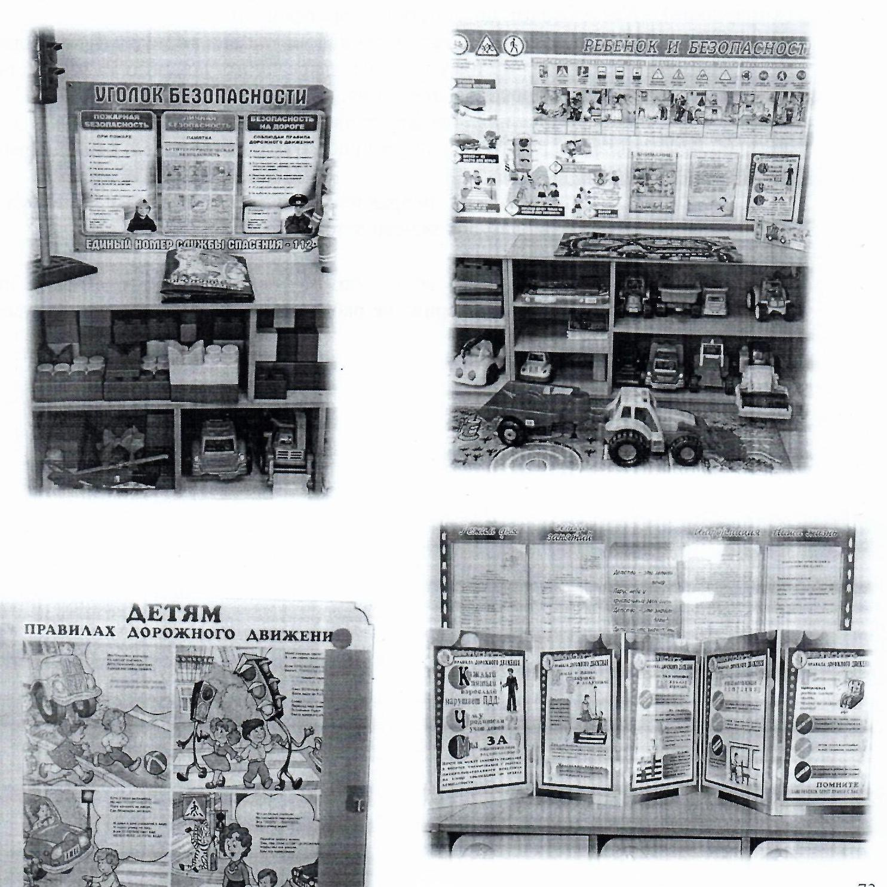

- Благодарности, грамоты

